丰台区
公共文化设施
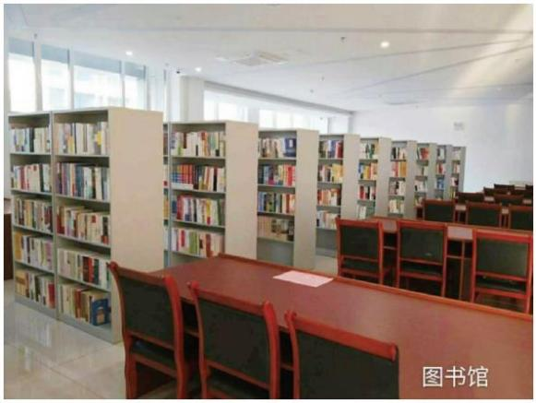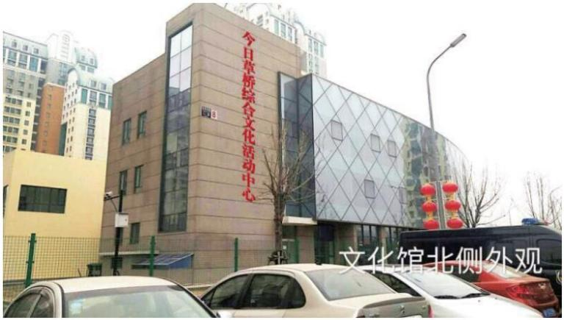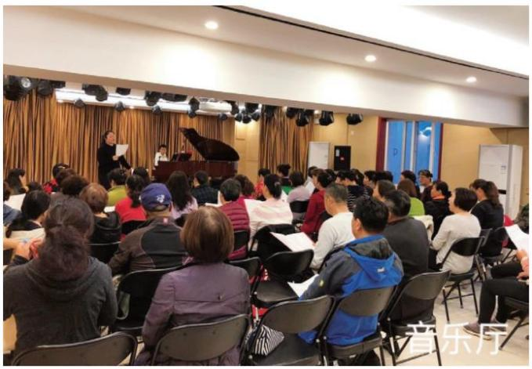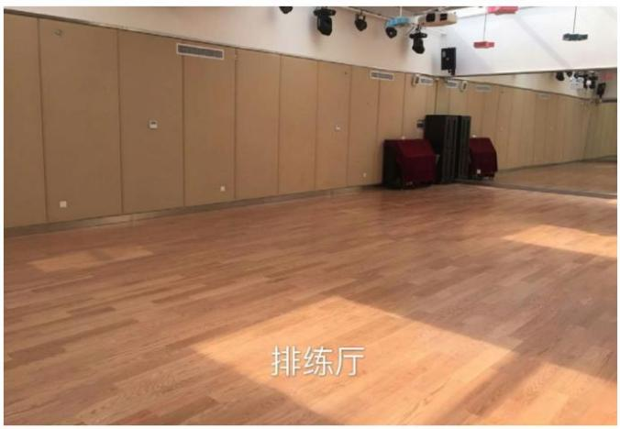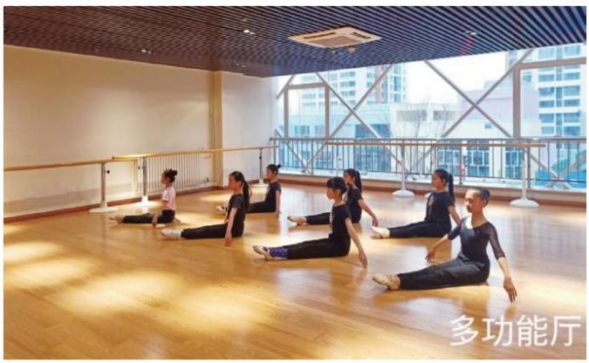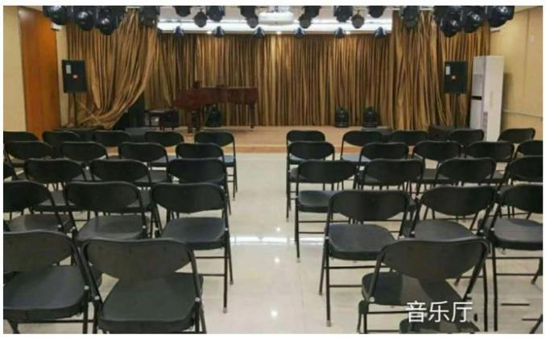丰台区优秀社区（行政村）综合文化室
花乡今日草桥文化活动中心
今日草桥文化活动中心位于花乡草桥欣园二区 8 号楼，建筑面积 3000 余平米，2018 年 3 月 5 日正式开馆，
开放时间：8：30—17:30。中心设有图书馆、展览厅、美术室、舞蹈排练室和多功能厅等 30 个厅室，图书馆
藏书 8000 余册，阅览室设坐席 45 个。此外，活动中心还组建了 10 个社团，2 支文艺团队分别为合唱团、舞蹈团，
常年开展排练活动和文艺演出，中心开馆以来，累计组织开展文艺、体育、培训、展览、读书以及电影放映
等文化活动 80 余场。文化中心已成为社区群众的精神家园。
所属街道：花乡
地 址：丰台区草桥欣园二区 8 号楼 开放时间：周一至周日 8:30-17:30 联系电话：13701197868
交通到达方式：乘坐地铁 10 号线在草桥地铁站下车，往北步行 400 米进入今日草桥小区即可到达
111
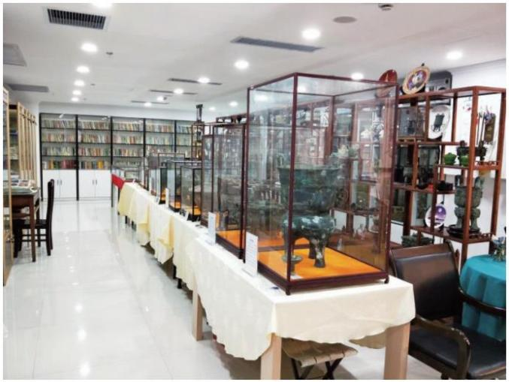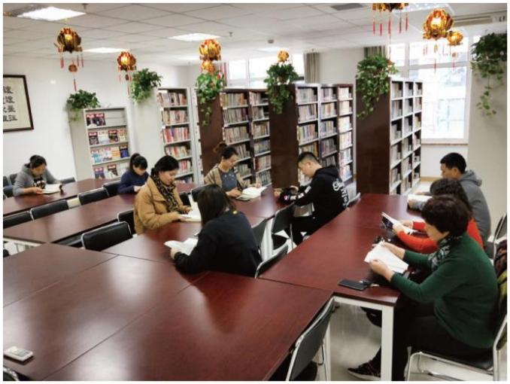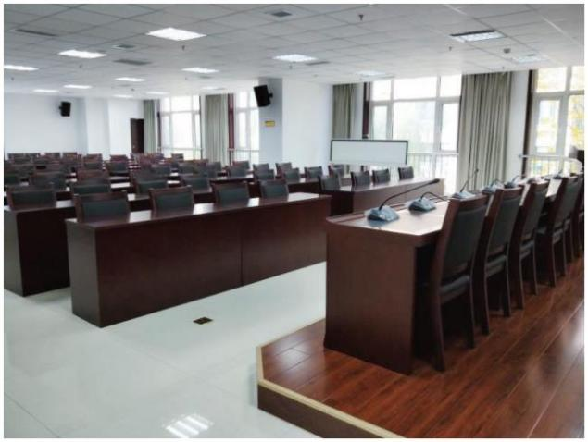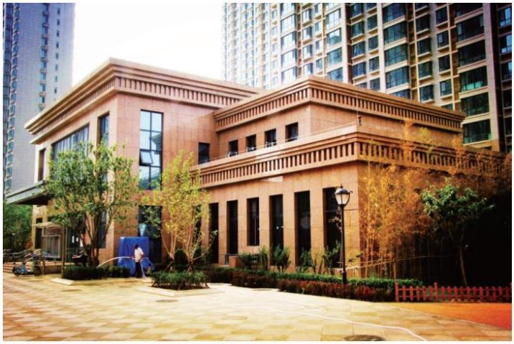基 层 公 共 文 化 设 施 宣 传 手 册（第二册）
花乡刘孟家园社区文化中心
刘孟家园社区文化中心位于刘孟家园小区南门内，建筑面积 1997 平方米，2018 年 5 月 22 日正式启用。
中心设有演出大厅、图书室、培训室、会议室、排练厅、厨师博物馆，党员活动室和健身房，开放时间为 8:00-
17:30（健身房开放时间为 10:00 - 22:00），节假日正常开放。
中心组建有健身舞蹈队、戏剧队、秧歌队、门球和少林会等文艺队伍，制定了相应的规章制度和活动安排。
2019 年，中心举办知识讲座、阅读分享、参观培训、电影放映等文体活动 93 场，7000 余人次参与，营造了
良好的社区文化氛围。
所属街道：花乡
地 址：北京市丰台区康辛路刘孟家园小区内
开放时间：周一至周日 8:00-17:30
联系电话：83688809
交通到达方式：627 路、692 路鸿业兴园站下车；353 路、845 路、736 路、602 路、90 路新村站下车
112
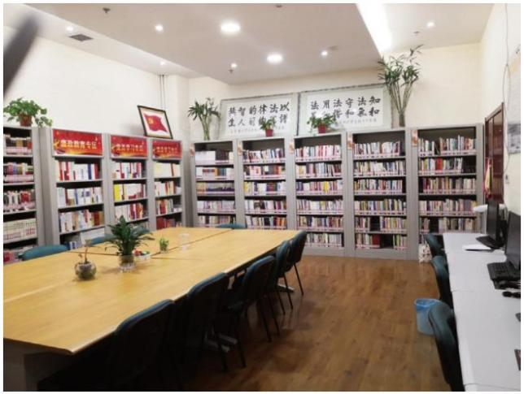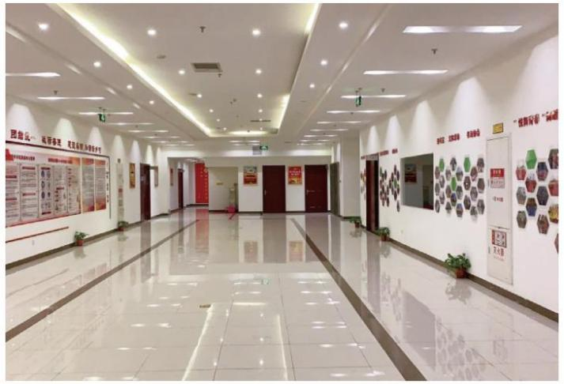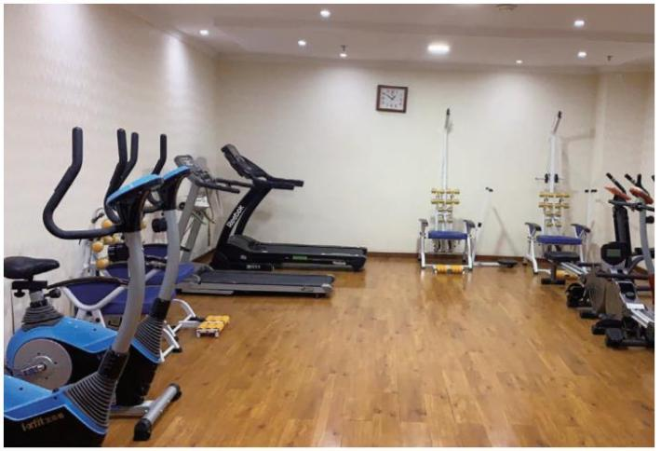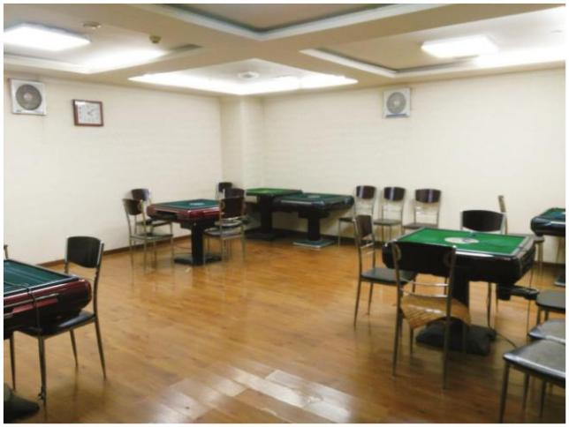丰台区优秀社区（行政村）综合文化室
卢沟桥乡西局玉园社区综合文化室
西局玉园社区综合文化室，位于丰台区卢沟桥乡西局玉园社区内，总建筑面积 1000 余平方米，开放时间：
8:30- 21:00。内设室内健身房、乒乓球室、台球室、图书室、舞蹈厅、棋牌室等，社区居民开展教育培训、
文娱活动等起到了积极作用。
社区综合文化室通过多种途径，为社区文化文体志愿者创造学习机会。居民自发组建文艺团体 8 支，文
体协会 5 个。这些特色文化团体有效带动了社区文化舞台和社区居民业余文化生活的蓬勃发展。
所属街道：卢沟桥乡
地 址：丰台区卢沟桥乡西局玉园社区北区 7 号楼地下室 开放时间：周一至周五 8:30-21:00
联系电话：83675997
交通到达方式：83 路、323 路、458 路、480 路、830 路、958 路、973 路、998 路丰北路站；地铁 14 号线，10 号线西局站
113
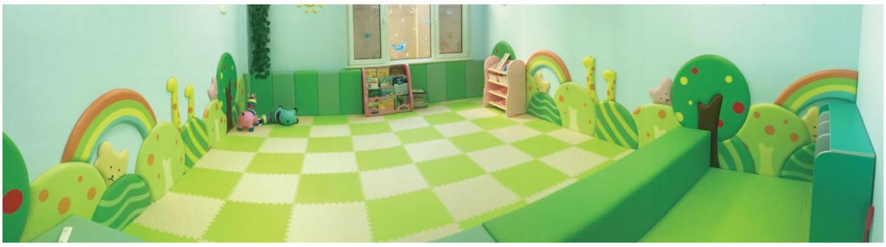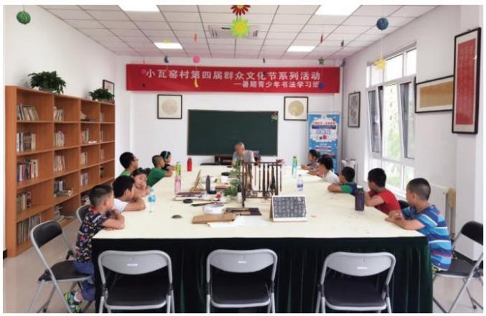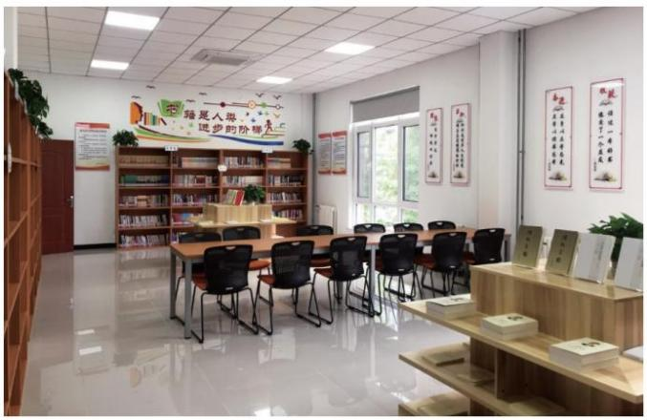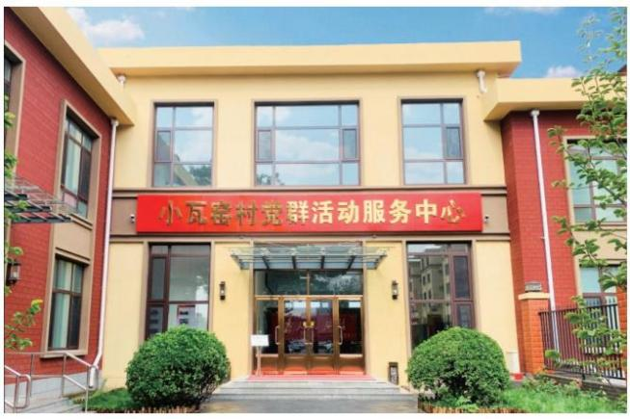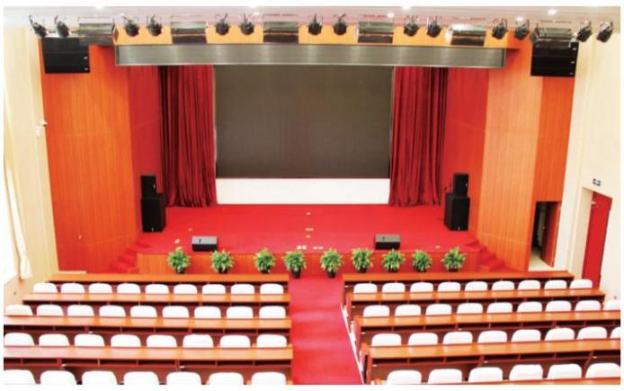基 层 公 共 文 化 设 施 宣 传 手 册（第二册）
卢沟桥乡小瓦窑村党群活动服务中心
协同“疏解整治促提升”的专项行动，小瓦窑村在原有机械加工车间破旧厂房的基础上，升级改建了小
瓦窑村党群活动服务中心，改建后的中心，是一座总建筑面积约 2600 平方米集便民服务、多功能交流、阅览、
文体综合活动区、村史馆于一身的活动中心，开放时间：8:30- 17:00。
党群中心自成立以来开展了多种类型的文化体育活动，如儿童亲子阅读活动、小瓦窑村书画展、乒乓球
比赛等村民参与度极高的文化体育活动，成为了老百姓心中的一个文艺家园。
所属街道：卢沟桥乡
地 址：丰台区吴家村路兆丰园区西南角
开放时间：周一至周日早 8:30-17:00
联系电话：88681946
交通到达方式：436、127、644、959、531 吴家村路东口
114
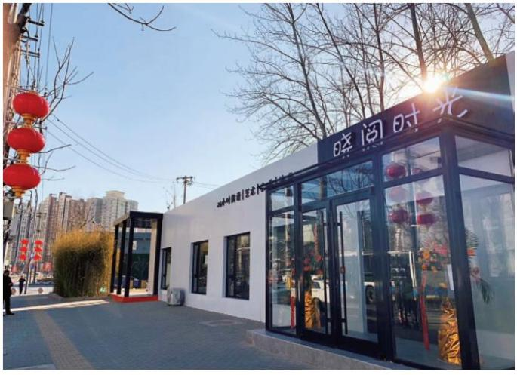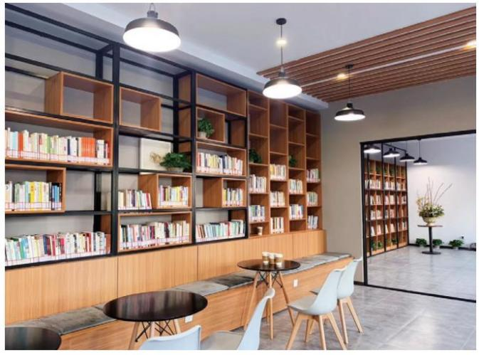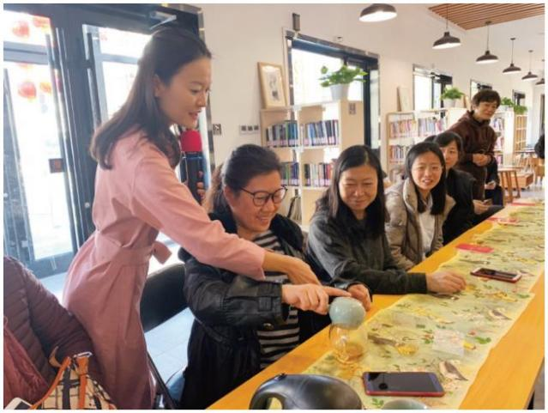丰台区优秀社区（行政村）综合文化室
宛平城地区晓阅时光 24 小时阅读空间
晓阅时光 24 小时阅读空间位于晓月中路 24 号，晓月苑二里十字路口西北角 , 于 2019 年初正式对外开放，
因为地处晓月苑地区，“晓阅时光”取了小区名字的谐音 , 建筑面积 150㎡，可提供借阅、艺术展示、阅读 + 活动、
咖啡简餐等服务。为地区群众提供丰富的精神食粮，同时提升宛平城南部地区的文化氛围，促进地区和谐发展，
丰富百姓的业余文化生活。
运营一年以来，累计到达空间的人数已突破 18000 多人次，会员数量达到 200 名，图书借阅数量达到 600 本。
2019 年北京阅读季活动中被评为阅读北京“十佳优读空间”。目前晓阅时光阅读空间已实现一卡通联网，可
以提供通借通还服务，与宛平记忆阅读馆同称为丰台区图书馆宛平城地区分馆。
所属街道：宛平城地区办事处
地 址：丰台区晓月中路 24 号，晓月苑二里十字路口西北角
开放时间：10:00-20:00 联系电话：13011262887 交通到达方式：77、96、97、133、310
115
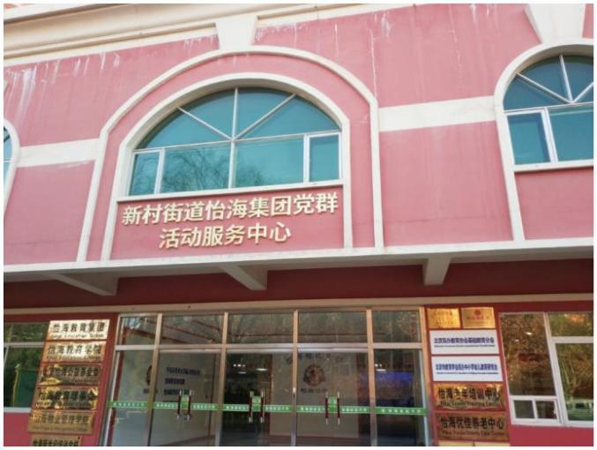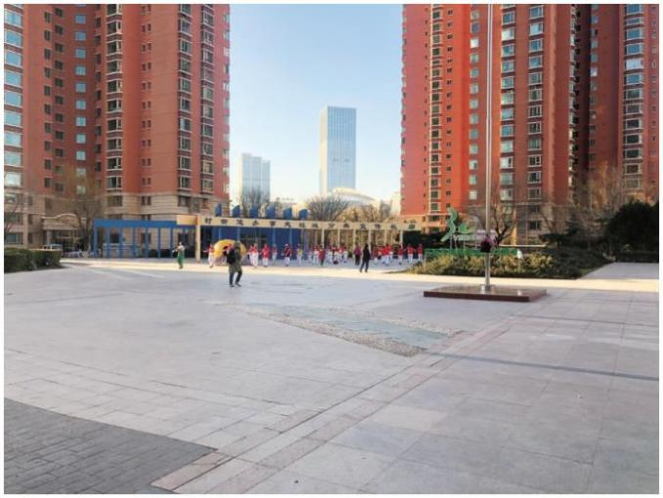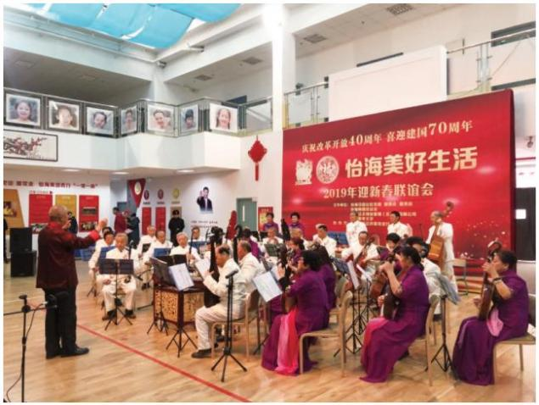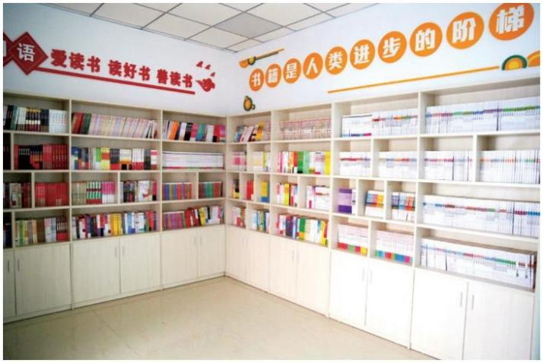基 层 公 共 文 化 设 施 宣 传 手 册（第二册）
新村街道怡海花园社区综合文化室
怡海花园社区综合文化室坚持以服务为主，以满足社区居民生活娱乐学习，面积 945 平米，定期开展文
化及体育活动，每年开展的文化活动约 20 余场。图书室面积约为 30 平米，每周一到周六早 8:00—18:00 对
外开放，图书室分别设立在怡海花园居委会及怡海花园社区服务站内。怡海花园社区还拥有室外活动场地，
面积 3000 余平米，能够充分满足社区群众进行户外文化活动。怡海花园社区综合文化室通过丰富多彩的文体
活动，改善了居民的生活质量，增强了新时代下社区生活的成就感、获得感和幸福感。
所属街道：丰台区新村街道
地 址：北京市丰台区富润园 11 号楼 108 室
开放时间：每天 9:00-17:00 联系电话：63721489
交通到达方式：83 路、694 路、特 7 路、运通 115 路、特 9 路、840 路等
116
北京市丰台区
北京市丰台区社村级公共文化设施
阳光星苑南区社区综合文化室  所属街道：南苑街道  地址：1､ 丰台区西红门南一街 206 号院公园懿府小区 20 号楼 3 层社  区活动室  2､ 丰台区西红门南一街 206 号院 21 号楼 3 层 8 号  开放时间：周一至周日 9:00-17:00  联系电话：67992197  交通到达方式：专 67 路阳光星苑小区站下车；369 路、474 路、556 路、  827 路、829 路、953 路槐房西路南口站下车  诚苑社区综合文化室  所属街道：南苑街道  地址：丰台区南苑诚苑南里 2 号楼地下室居委会  开放时间：周一至周日 9:00-17:00  联系电话：67931509  交通到达方式：343 路、353 路、827 路、954 路、运通 115 路、369 路、  474 路、556 路  翠海明苑社区综合文化室  所属街道：南苑街道  地址：丰台区翠海明苑小区院内  开放时间：周一至周日 9:00-17:00  联系电话：13910278302  交通到达方式：529 路翠海明苑站下车；353 路、运通 115 路新宫村站下车；  369 路、954 路、474 路、556 路、827 路、829 路等地铁新宫站下车  槐房社区综合文化室  所属街道：南苑街道  地址：丰台区南苑槐房南里 300 号社区院内  开放时间：周一至周日 9:00-17:00  联系电话：67914020  交通到达方式：353、115 路  南庭新苑南区社区综合文化室  所属街道：南苑街道  地址：1､ 丰台区南苑槐房西路 318 号院南庭新苑南区居委会二楼  2､ 丰台区南苑槐房西路 318 号院（南庭新苑南区）社区 20 号楼二层  开放时间：周一至周日 9:00-17:00  联系电话：67005968  交通到达方式：公交线路：369 路、474 路、556 路、827 路、829 路、  954 路、专 67 路、运通 128 路，公交站名南庭新苑南区  阳光星苑社区综合文化室 1  所属街道：南苑街道  地址：丰台区西红门路 18 号院 8 号楼 1 层底商  开放时间：周一至周日 9:00-17:00  联系电话：67967876  交通到达方式：556 路、957 路、366 路、369 路、676 路  阳光星苑社区综合文化室 2  所属街道：  地址：丰台区西红门路 18 号院 3 号楼 1 层地下室  开放时间：周一至周日 9:00-17:00  联系电话：67967877  交通到达方式：556 路、957 路、366 路、369 路、677 路 |  | 地址：丰台区警备东路六号三区二十六干休所  开放时间：周一至周日 9:00-17:00  联系电话：67063196  交通到达方式：501 路总站下车  南庭新苑北区社区综合文化室  所属街道：南苑街道  地址：丰台区槐房西路 316 号院南庭新苑北区社区 16 号楼居委会二层  开放时间：周一至周日 9:00-17:00  联系电话：67005773  交通到达方式：827 路、954 路、829 路、474 路、129 路、556 路、369 路、  专 67 路槐房西路站下车  西宏苑社区综合文化室  所属街道：南苑街道  地址：1､ 丰台区南苑五爱屯东街 21 号西宏苑社区居委会二层  2､ 丰台区南苑五爱屯东街 21 号西宏苑小区三号楼地下室  3､ 丰台区南苑五爱屯东街 21 号西宏苑小区出口  开放时间：周一至周日 9:00-17:00  联系电话：67950379  交通到达方式：366、485、556 红房子路口南下车  东新华社区综合文化室  所属街道：南苑街道  地址：丰台区南苑东长街 12 号  开放时间：周一至周日 9:00-17:00  联系电话：67991594  交通到达方式：501 路大营门下车；485 路、827 路南苑北里下车；353  路、366 路、556 路、954 路、运通 115 路新华路南口下车  鑫福里社区文化室  所属街道：西罗园街道办事处  地址：丰台区洋桥 71 号院立业大厦联合办公区、丰台区鑫福里小区 21  号楼地下室  开放时间：周一至周日 9:00-17:00  联系电话：59732448  交通到达方式：70 路、专 13 路、14 路马家堡东口站下车；专 13 路、  343 路鑫福里小区站下车；地铁 10 号线（外环）角门东站 B 口出  角门东里一社区文化室  所属街道：西罗园街道办事处  地址：丰台区西罗园街道角门东里一社区 21 号楼西侧平房 10 号屋  开放时间：周一至周日 9:00-17:00  联系电话：67526836  交通到达方式：14 路、511 路、70 路、66 路、458 路、343 路、72 路、  运通 107 路西马厂北口公交站；地铁十号线 A 口  花椒树社区文化室  所属街道：西罗园街道办事处  地址：丰台区马家堡路 68 号院南侧平房  开放时间：周一至周日 9:00-17:30  联系电话：87207032  交通到达方式：66 路、529、40 路、50 路四路通站下车；4 号线、14  号线地铁 - 北京南站南出口
红房子社区综合文化室  所属街道：南苑街道  地址：丰台区五爱屯西街 3 号院  开放时间：周一至周日 9:00-17:00  联系电话：67932278  交通到达方式：954 路、115 路、353 路五爱屯站下车；957 路槐房西  路南口下车 |  | 海户西里北社区文化室  所属街道：西罗园街道办事处  地址：丰台区海户西里北社区 26 号楼北侧  开放时间：周一至周日 9:00-17:00  联系电话：87266403  交通到达方式：998 路、70 路、14 路、51 路、66 路、741 路、72 路、  957 路、运通 102 路、529 路、343 路、652 路洋桥南站下
合顺家园社区综合文化室  所属街道：南苑街道  地址：丰台区南苑西路 11 号 8 号楼 6 单元 1 层  开放时间：周一至周日 9:00-17:00  联系电话：67966978  交通到达方式：115 路、353 路、827 路 |  | 洋桥西里社区文化室  所属街道：西罗园街道办事处  地址：丰台区洋桥西里 15 号楼北侧  开放时间：周一至周日 9:00-18:00  联系电话：87202242  交通到达方式：678、957、300、300 快、特 8、848、998、973、820、  665、943、366、679、497 洋桥西公交站；4 号线地铁 - 北京南站南出口
机场社区综合文化室  所属街道：南苑街道 |  | 海户西里南社区综合文化室  所属街道：西罗园街道办事处
117
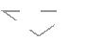基 层 公 共 文 化 设 施 宣 传 手 册（第二册）
 | 地址：丰台区洋桥 71 号院立业大厦联合办公区  开放时间：周一至周日 9:00-17:00  联系电话：59732438  交通到达方式：70 路、专 13 路、14 路马家堡东口站下车  角门东里二社区文化室  所属街道：西罗园街道办事处  地址：丰台区角门小学南侧平房角门东里二社区居委会  开放时间：周一至周日 9:00-17:00  联系电话：67542378  交通到达方式：公交 14 路、511 路、运通 125 路角门公交站；公交 14 路、  343 路、501 路、70 路、957 路、专 13 路、运通 107 路西马厂北口公交站；  地铁 10 号线角门东地铁站 A 出口 |  | 地址：丰台区西罗园二区 3 号楼东侧平房、丰台区西罗园二区 21 号楼  西罗园学校内  开放时间：周一至周日 9:00-17:00  联系电话：87266798  交通到达方式：957、特 8、50、51、72、300、366、497、665、652、  678、679、848、943、973 木樨园桥西站下车  西罗园一区社区文化室  所属街道：西罗园街道办事处  地址：丰台区西罗园一区 9 号楼西侧居委会二楼  开放时间：周一至周日 8:00-12:00；14:00-18:30  联系电话：87265461  交通到达方式：14、66、70 路四路通下车；4 号线北京南站南口出
 | 西罗园第三社区综合文化室  所属街道：西罗园街道办事处  地址：丰台区西罗园第三社区 8# 楼西侧  开放时间：周一至周日 9:00-17:30  联系电话：51331086  交通到达方式：14、66、529、专 13、50、300 路洋桥站下车；4 号线  北京南站 D 口出 |  | 翠一综合文化室  所属街道：右安门街道办事处  地址：丰台区右安门外翠林小区一里 9 号楼一层平房  开放时间：周一至周日 9:00-17:00  联系电话：83402050  交通到达方式：19 路﹑ 48 路﹑ 72 路﹑ 88 路﹑ 377 路﹑ 454 路﹑ 474 路
 | 洋桥北里社区综合文化室  所属街道：西罗园街道办事处  地址：1､ 丰台区洋桥北里小区 37 号楼西侧  2､ 丰台区洋桥北里小区 12 号楼北侧第三存车处二层  开放时间：周一至周五 9:00-17:00；周一至周日 9:00-17:00  联系电话：67256330  交通到达方式：665 路、529 路、特 17 路北京南站南广场站；300 路、  特 8 路洋桥西站；50 路、14 路、66 路四路通站；4 号线地铁、14 号  线地铁—北京南站南出口  洋桥东里社区文化室  所属街道：西罗园街道办事处  地址：丰台区洋桥东里 1 号楼南侧居委会  开放时间：周一至周日 8:00-12:00；14:00-18:30  联系电话：87282992  交通到达方式：14、66、300 路洋桥站下车；4 号线北京南站 D 口出  四路通社区文化室  所属街道：西罗园街道办事处  地址：丰台区西罗园街道洋桥北里 4 号楼西侧红色小楼四路通社区  开放时间：周一至周日 9:00-17:30  联系电话：87297364  交通到达方式：14 路、40 路、50 路、66 路、70 路、343 路、529 路、  652 路、665 路、专 13 路四路通站下车；4 号线、14 号线地铁—北京  南站南广场南口出  洋桥村社区立业大厦文化室、洋桥村社区绿洲文化室  所属街道：西罗园街道办事处  地址：丰台区区马家堡东路 71 号 2 立业大厦大厦 1 层洋桥村社区、丰  台区角门北路 3 号院首座绿洲小区东侧平房  开放时间：周一至周日 9:00-12:00；14:00-17:00；  绿洲文化室：周一至周日 8:00-12:00；14:00-18:00  联系电话：59732428  交通到达方式：66 路、14 路、998 路、51 路、72 路马家堡东口下  马家堡东里社区文化室、祥龙公交礼堂（共建共享）  所属街道：西罗园街道办事处  地址：丰台区洋桥政洋家园 74 号、丰台区马家堡路 116 号  开放时间：周一至周日 9:00-17:00  联系电话：58413632  交通到达方式：66 路、14 路、957 路、70 路、343 路、529 路洋桥南站下车；  10 号线地铁—角门东站西北口出 |  | 翠林二里社区文化室  所属街道：右安门街道办事处  地址：丰台区翠林二里社区 10 号楼前平房  开放时间：周一至周五 9:00-17:00  联系电话：83402974  交通到达方式：地铁马家堡站、公交站（翠林小区）19、48、377、  474、88 路  翠林三里社区综合文化室  所属街道：右安门街道办事处  地址：丰台区右安门外翠林三里 19 号楼地下室  开放时间：周一至周五 9:00-17:00  联系电话：83401015  交通到达方式：19、48、377、454、474、专 26  玉林东里一区社区文化室  所属街道：右安门街道办事处  地址：丰台区玉林东里一区社区 13 号楼西侧文化活动室  开放时间：每日 9:00-17:00  联系电话：63055041  交通到达方式：19 路、48 路、59 路、88 路、474 路、717 路、739 路、  748 路、运通 102 路、特 3 路、特 12 路右安门外下车  温馨家园二层  所属街道：右安门街道办事处  地址：丰台区右安门外玉林东里二区 13 号楼西侧温馨家园  开放时间：周一至周五 9:00-17:00  联系电话：63053122  交通到达方式：无  玉林东里三区社区综合文化室  所属街道：右安门街道办事处  地址：丰台区右外西后街 7 号，丰台区右外西三条 14 号  开放时间：周一至周日 9:00-17:00  联系电话：63292179  交通到达方式：19 路、48 路、88 路、377 路、454 路、474 路、快速  直达专线 155 路、特 17 路、夜 11 路、夜 12 路  开阳里第一社区文化室  所属街道：右安门街道办事处  地址：开阳里三街 51 号  开放时间：周一至周五 9:00-17:00；周六日 10:00-16:00  联系电话：63571668  交通到达方式：快专 155
 | 西罗园第四社区文化室  所属街道：西罗园街道办事处  地址：丰台区西罗园四区 32 号楼南侧居委会二层  开放时间：周一至周日 9:00-17:00  联系电话：67271088  交通到达方式：14 路、70 路、665 路、40 路、专 13 路、529 路、50 路、  66 路四路通站下车  西罗园第二社区综合文化室、西罗园学校文化室（共建共享）  所属街道：西罗园街道办事处 |  | 开阳里第二社区文化室  所属街道：右安门街道办事处  地址：1､ 丰台区右安门外开阳里三区 6 号楼社区居委会  2､ 丰台区右安门外开阳里三区 1 号楼 2 门 108 室  3､ 丰台区右安门外开阳里三区 11 号楼前侧平房  开放时间：周一至周五 9:00-17:00；周六日 9:00-16:00  联系电话：63571209  交通到达方式：9 路、48 路、88 路、377 路、454 路、474 路、特 17 路、  夜 11 路、夜 12 路
118
北京市丰台区
开阳里第三社区文化室  所属街道：右安门街道办事处  地址：丰台区右安门外开阳里西庄 1 号楼西侧  开放时间：周一至周五 9:00-17:00；周六日 9:00-16:00  联系电话：83534424  交通到达方式：155、485、特 14 路 |  | 大灰厂村文化室 2  所属街道：长辛店镇  地址：丰台区长辛店镇大灰厂 37 号大会场二楼  开放时间：周一至周日 8:30-17:00  联系电话：83880836  交通到达方式：843、391、897 大灰厂站
开阳里第四社区文化室  所属街道：右安门街道办事处  地址：丰台区右安门外大街开阳里六区 1 号楼—开阳里第四社区文化  活动室  开放时间：周一至周五 9:00-17:00  联系电话：83528088  交 通 到 达 方 式：20 路、106 路、102 路、133 路、381 路、458 路、  485 路都在南站公交枢纽站下车；地铁 4 号线—北京南站下车，北广场  出口  西铁营社区文化室  所属街道：右安门街道办事处  地址：丰台区右外大街 97 号院北侧西铁营社区地下一层活动室、丰台  区右外大街 97 号院 3 号楼地下一层西铁营图书室  开放时间：周一至周日 9:00-17:00  联系电话：83972571  交通到达方式：公交 19 路、48 路、88 路、17 路  永乐社区文化室  所属街道：右安门街道办事处  地址：开阳里六区 12 号楼南侧  开放时间：周一至周日 9:00-17:00  联系电话：83409662  交通到达方式：地铁 4 号线或 14 号线北京南站；公交特 14 路、专  155 路开阳桥南站  东滨河路社区文化室  所属街道：右安门街道办事处  地址：丰台区右安门外开阳桥西南角东滨河路社区活动室  开放时间：周一至周日 9:00-12:00；14:00-17:00  联系电话：63514055  交通到达方式：458、377、454、50、62  东庄社区文化室  所属街道：右安门街道办事处  地址：丰台区右安门外东庄社区 21 号楼西侧幸福四巷内  开放时间：周一至周五 9:00-17:00；周六日 9:00-17:00  联系电话：83108287  交通到达方式：地铁 4 号线；377、458、155 路公交北京南站下车  玉林里社区综合文化室  所属街道：右安门街道办事处  地址：丰台区玉林里社区 20 号楼对面二层  开放时间：周一至周日 9:00-17:00  联系电话：63053913  交通到达方式：乘坐 59 路、90 路、122 路、458 路、474 路、特 12 路  内环、运通 102 线等  玉林西里社区公共文化室  所属街道：右安门街道办事处  地址：丰台区玉林里 49 号楼西侧平房院内  开放时间：周一至周五 9:00-17:00  联系电话：63051329  交通到达方式：专 30 路  长辛店村文化室  所属街道：长辛店镇  地址：丰台区长辛店杜家坎南路甲 17 号  开放时间：周一至周日 8:00-17:00  联系电话：83848828  交通到达方式：459、662、339、952、983、391 路车杜家坎南站下车  大灰厂村文化室 1  所属街道：长辛店镇  地址：丰台区长辛店镇大灰厂村委会  开放时间：周一至周日 8:30-17:00  联系电话：83880836  交通到达方式：李家坟车站 843、574、356 |  | 李家峪村文化室  所属街道：长辛店镇  地址：丰台区长辛店镇李家峪村 356 号  开放时间：周一至周日 8:00-17:00  联系电话：010-83866817  交通到达方式：329 路李家峪村南下车  辛庄村文化室  所属街道：长辛店镇  地址：丰台区长辛店辛庄村委会  开放时间：周一至周日 8:00-17:00  联系电话：15210796805  交通到达方式：310、574、843、385 辛庄东站下车  赵辛店村文化室  所属街道：长辛店镇  地址：1､ 丰台区长辛店镇北岗洼 203 号  2､ 丰台区公主坟 5 号（东颐食品厂）南 100 米  开放时间：周一至周日 8:00-12:00；13:30-17:30  联系电话：83882178  交通到达方式：952 路、896 路北岗洼下车  太子峪村文化室  所属街道：长辛店镇  地址：丰台区长辛店太子峪村委会 10 号  开放时间：周一至周日 8:30-17:00  联系电话：83385485  交通到达方式：458、309、951 太子峪南  西洼地社区文化室  所属街道：东高地街道  地址：丰台区南苑东路五号院内  开放时间：周一至周日 8:30-17:00  联系电话：67969598  交通到达方式：324 路、353 路、526 路、556 路、622 路、736 路、997  路、夜 2 路、快速公交 1 线、685 路西洼地站  六营门社区文化室  所属街道：东高地街道  地址：丰台区东高地街道六营门 8 栋西侧  开放时间：周一至周日 8:30-17:00  联系电话：88524326  交通到达方式：680 路、576 路、526 路、341 路、快速公交 1 线六营  门下车  万源东里社区文化室  所属街道：东高地街道  地址：丰台区东高地街道万源东里社区居委会  开放时间：周一至周日 8:30-17:00  联系电话：68758090  交通到达方式：576、343、622、353、680 路万源路下车  三角地第一社区文化室  所属街道：东高地街道  地址：丰台区东高地街道三角地 40 栋东侧乒乓乐园内活动室  开放时间：周一至周日 8:30-17:00  联系电话：88537647  交通到达方式：324、353、526、622、736、997、685 路、快速公交 1  线东高地站  三角地第二社区文化室  所属街道：东高地街道  地址：丰台区东高地街道益丰园 1 号楼东；丰台区东高地街道益丰园 4  号楼北侧  开放时间：周一至周日 8:30-17:00  联系电话：88537544  交通到达方式：324、353、526、622、736、997、685 路、快速公交 1  线东高地站
119
基 层 公 共 文 化 设 施 宣 传 手 册（第二册）
 | 东营房社区文化室  所属街道：东高地街道  地址：丰台区东高地街道桃源里 12 栋西侧东营房社区  开放时间：周一至周日 8:30-17:00  联系电话：68754018  交通到达方式：快速公交 1 号线、526 路、576 路、680 路六营门站下车  万源西里社区文化室  所属街道：东高地街道  地址：丰台区东高地街道万源西里 50 栋西侧  开放时间：周一至周日 8:30-17:00  联系电话：68756750  交通到达方式：324 路公交、576 路公交、680 路公交、353 路公交、  622 路公交、736 路公交  梅源社区文化室  所属街道：东高地街道  地址：丰台区东高地街道梅源小区 1 栋对面梅源社区居委会 2 楼  开放时间：周一至周日 8:30-17:00  联系电话：68751930  交通到达方式：快速公交 1 路、576 路、680 路、324 路、622 路六营  门下车  东高地社区文化室  所属街道：东高地街道  地址：丰台区东高地 50 栋东侧  开放时间：周一至周日 8:30-17:00  联系电话：68384775  交通到达方式：685 路、353 路、622 路、快速公交 1 号线东高地站  万源南里社区文化室  所属街道：东高地街道  地址：丰台区东高地万源南里 33 栋东南侧  开放时间：周一至周日 8:30-17:00  联系电话：68199658  交通到达方式：快速公交 1 线、526 路、576 路、680 路、324 路、六  营门站下车  南一社区综合文化室  所属街道：云岗街道  地址：丰台区云岗南区东里 13 楼东侧  开放时间：周一至周日 8:30-17:00  联系电话：010-68741422  交通到达方式：321 路、459 路、458 路、983 路、830 路、897 路、978 路、  951 路在云岗北区路口下车  南二社区综合文化室  所属街道：云岗街道  地址：丰台区云岗南区东里 23 号院南二社区  开放时间：周一至周日 8:30-17:00  联系电话：010-83396550  交通到达方式：321 路、459 路、458 路、983 路、830 路、897 路、978 路、  951 路、339 路在云岗站下车 |  | 951 路在云岗北区路口下车  北里社区综合文化室  所属街道：云岗街道  地址：丰台区云岗北里 11 楼前北里社区  开放时间：周一至周日 8:30-17:00  联系电话：010-68741470  交通到达方式：321 路、459 路、458 路、983 路、830 路、897 路、978 路、  951 路在云岗北区路口下车  翠园社区综合文化室  所属街道：云岗街道  地址：丰台区云岗街道翠园社区 10 号楼西侧翠园居委会  开放时间：周一至周日 8:30-17:00  联系电话：68375801  交通到达方式：458 路、830 路、978 路、951 路镇岗塔路站下车  镇岗南里社区综合文化室  所属街道：云岗街道  地址：丰台区云岗街道镇岗南里社区 22 楼东侧居委会  开放时间：周一至周日 8:30-17:00  联系电话：010-68741476  交通到达方式：321 路、459 路、458 路、983 路、830 路、897 路、978 路、  951 路在云岗北区路口下车  大灰厂社区综合文化室  所属街道：云岗街道  地址：丰台区大灰厂路 88 号  开放时间：周一至周日 8:30-17:00  联系电话：010-83064388  交通到达方式：574、843、356 路在大灰厂站下车  成寿寺社区综合文化室  所属街道：东铁匠营街道  地址：丰台区横一条 24 号院 1 号楼地下室  开放时间：周一至周五 9:00-11:00；下午 2:00-4:30；  周六日上午 9:00-11:00  联系电话：87672465  交通到达方式：地铁 5 号线宋家庄下车转；511 路公共汽车横一条南口  下车；39 路宋家庄下车  成仪路社区文化室  所属街道：东铁匠营街道  地址：丰台区苇子坑 42 号院南侧平房  开放时间：周一到周五 8:30-17:00，周六到周日 9:00-17:00  联系电话：010-87676422  交通到达方式：684 路、128 路方庄南路南口  横七条路第一社区综合文化室  所属街道：东铁匠营街道  地址：丰台区横七条 11 号院内平房  开放时间：周一至周五 9:00-17:00  联系电话：67676400  交通到达方式：43 路、12 路、7 路横七条站下车
 | 云西路社区综合文化室  所属街道：云岗街道  地址：丰台区云岗西路 9 号院社区居委会  开放时间：周一至周日 8:30-17:00  联系电话：010-68741469  交通到达方式：321 路、459 路、458 路、983 路、830 路、897 路、978 路、  951 路在云岗站下车  田城社区综合文化室  所属街道：云岗街道  地址：丰台区云岗东王佐北路 5 号院田城社区  开放时间：周一至周日 8:30-17:00  联系电话：010-68741471  交通到达方式：云岗专 57 路在云岗一〇一所站下车  北区社区综合文化室  所属街道：云岗街道  地址：丰台区云岗北区西里甲 3 号北区社区  开放时间：周一至周日 8:30-17:00  联系电话：010-68741479  交通到达方式：321 路、459 路、458 路、983 路、830 路、897 路、978 路、 |  | 横七条路第二社区文化室  所属街道：东铁匠营街道  地址：1､ 丰台区横七条路 16 号院 2 号楼地下室  2､ 丰台区宋庄路 11 号天怡晴园 102、103  3､ 丰台区顺三条 18 号横七条路第二社区多功能厅  开放时间：周一至周五 9:00-17:00  联系电话：87610049  交通到达方式：2 路、39 路顺四条下车  横七条路第三社区文化室  所属街道：东铁匠营街道  地址：丰台区横七条 44 号院 1 号楼西侧平房横七条路第三社区  开放时间：周一至周五 8:30-17:00  联系电话：67677732  交通到达方式：7 路、12 路、43 路横七条站下车；39 路、2 路顺四条下车  红狮家园社区文化室  所属街道：东铁匠营街道  地址：丰台区宋庄路 26 号院 5 号楼 2 单元 201  开放时间：周一至周五 8:30-17:00
120
北京市丰台区
联系电话：87619762  交通到达方式：公交 2 路、39 路、511 路、990 路、648 路宋家庄站 |  | 榆站下车
华苇景苑社区文化室  所属街道：东铁匠营街道  地址：丰台区成安路 7 号方庄公馆三层  开放时间：周一至周日 9:00-17:00  联系电话：56693326  交通到达方式：25 路、93 路、665 路、680 路、821 路、成寿寺路下车；  128 路、684 路方庄南路南口下车  刘家窑第一社区文化室  所属街道：东铁匠营街道  地址：丰台区刘家窑南里 14 号楼北侧  开放时间：周一至周五 9:00-17:00  联系电话：87630570  交通到达方式：7 路、运通 102、525 路、特 11 定安路下车 |  | 蒲黄榆第一社区文化室  所属街道：东铁匠营街道  地址：丰台区蒲黄榆三里 8 号楼西侧  开放时间：周一到周五上午 9:00-11:00；下午 14:00-16:00  联系电话：67623874  交通到达方式：53、122、957、128、39、25 蒲黄榆站及东侧路站  蒲黄榆第二社区文化室  所属街道：东铁匠营街道  地址：丰台区蒲黄榆四里 6 号楼北侧平房  开放时间：周一至周日 8:30-17:00  联系电话：010-67642500  交通到达方式：122 路、128 路、39 路、43 路、53 路、54 路、599 路、  821 路、957 路、专 162 路、特 11 路、夜 24 路
刘家窑第二社区文化室  所属街道：东铁匠营街道  地址：丰台区蒲黄榆路 15 号楼南侧平房  开放时间：周一至周五上午 9:00-11:00；下午 14:00-16:00  联系电话：87665960  交通到达方式：地铁 5 号线刘家窑站 A 口往北走；公交车：7 路、39 路、  43 路、821 路、599 路、957 路、93 路、刘家窑桥北下车；300 路刘家  窑桥下车；2 路、50 路、51 路、54 路、652 路、665 路、827 路、829 路、  839 路、848 路、927 路、954 路、973 路刘家窑桥西下车  刘家窑第三社区文化室  所属街道：东铁匠营街道  地址：丰台区南三环中路 15 号院 2 号楼下  开放时间：周一至周日 8:30-17:00  联系电话：67623160  交通到达方式：公交 839、973、51、17、43、50、54、652、665、827、  829、848、927、93、954、957、运通 107 路刘家窑桥西站站下车  木樨园第一社区综合文化室  所属街道：东铁匠营街道  地址：丰台区东木樨园 11 号楼北侧  开放时间：周一至周五 9:00-17:00  联系电话：67214702  交通到达方式：特 8、957、839、820、848、954、50、51、54、17、  93、120、927、300、运通 107、运通 102 木樨园桥东站  木樨园第二社区文化室  所属街道：东铁匠营街道  地址：丰台区南三环中路 67 号院外东侧平房  开放时间：周一至周五 9:00-17:00  联系电话：87284071  交通到达方式：525 路、特 11 路定安路下车；120 路、运通 102 路赵  公口桥西下车  南方庄社区文化室  所属街道：东铁匠营街道  地址：丰台区南方庄 1 号院 8 号楼 B1-12 号  开放时间：周五 9:00-17:00  联系电话：87672314  交通到达方式：25 路、93 路、128 路、139 路、300 路快车内环、300  路快车外环、300 路内环、300 路外环、511 路、665 路、821 路、848 路、  973 路、快速直达专线 146 路、特 8 路内环、特 8 路外环、夜 30 路内环、  运通 107 线方庄桥西下车 |  | 蒲黄榆第三社区文化室  所属街道：东铁匠营街道  地址：丰台区东铁匠营街道蒲黄榆五巷 1 号楼西侧平房  开放时间：周一至周五 9:00-17:00  联系电话：87621260  交通到达方式：25 路；地铁 5 号线、地铁 14 号线  四方景园社区文化室  所属街道：东铁匠营街道  地址：丰台区四方景园五区一号楼西侧一层  开放时间：周一至周日 9:00-18:00  联系电话：67682040  交通到达方式：665、93、128 方庄桥南站；25、821 成寿寺路北口站  四方景园第二社区文化室  所属街道：东铁匠营街道  地址：丰台区四方景园五区 1 号楼西侧 201 室  开放时间：周一至周五 9:00-17:00  联系电话：010-67664030  交 通 到 达 方 式：665 路、93 路、128 路、684 路 方 庄 桥 南 站 下 车；  25 路、821 路成寿寺路北口站下车  四方景园第二社区综合文化室  所属街道：东铁匠营街道  地址：丰台区四方景园二区 5 号楼西侧防空地下室  开放时间：周一至周日上午 9:00-11:00；下午 14:00-17:00  联系电话：010-67677430  交 通 到 达 方 式：665 路、93 路、128 路、684 路 方 庄 桥 南 站 下 车；  25 路、821 路成寿寺路北口站下车  宋庄路第一社区文化室  所属街道：东铁匠营街道  地址：丰台区横一条小区 16 号楼西侧锅炉房院内  开放时间：周一至周五 8:30-17:00  联系电话：010-67622848  交通到达方式：511 横一条北口；运通 107、128、821 东铁营桥东；  300、特 8 方庄桥西  宋庄路第二社区文化室  所属街道：东铁匠营街道  地址：丰台区顺五条 19 号  开放时间：周一至周五 9:00-17:00  联系电话：67653960  交通到达方式：2 路、39 路顺四条下车；511 路横一条南口下车
蒲安里第一社区文化室  所属街道：东铁匠营街道  地址：丰台区刘家窑北里 15 号楼对面平房  开放时间：周一至周五 9:00-17:00  联系电话：67699700  交通到达方式：525 路、特 11 路、7 路琉璃井站下车 |  | 宋家庄社区文化室  所属街道：东铁匠营街道  地址：丰台区宋家庄顺八条 8 号院一区 3 号楼  开放时间：周一至周五 8:30-17:00  联系电话：87619522  交通到达方式：地铁 5 号线、十号线宋家庄站
蒲安里第二社区文化室  所属街道：东铁匠营街道  地址：丰台区蒲安东里 7 号楼地下室  开放时间：周一至周五 8:30-17:00  联系电话：67698532  交通到达方式：43 路、39 路、54 路、599 路、957 路、821 路等蒲黄 |  | 同仁园社区文化室 1  所属街道：东铁匠营街道  地址：丰台区东铁营 249 号院内  开放时间：周一至周五 9:00-16:00  联系电话：87675162  交通到达方式：公交 17 路、51 路刘家窑桥西站
121
基 层 公 共 文 化 设 施 宣 传 手 册（第二册）
 | 同仁园社区文化室 2  所属街道：东铁匠营街道  地址：丰台区光彩路与沙子口路交叉口东 100 米  开放时间：周一至周五 9:00-16:00  联系电话：87675162  交通到达方式：公交 7 路、43 路赵公口桥南  鑫兆雅园社区文化室  所属街道：东铁匠营街道  地址：1､ 丰台区宋庄路 71 号院 8 号楼平房  2､ 丰台区宋庄路 73 号院 1 号 1 层  开放时间：周一至周日 9:00-11:00；14:00-16:00  联系电话：67608300  交通到达方式：39 路、511 路、 2 路宋家庄地铁站下车  政馨家园社区文化室  所属街道：东铁匠营街道  地址：丰台区石榴庄路（政馨园二区 8 号楼旁）  开放时间：周一至周五下午 14:00-16:00  联系电话：010-87691570  交通到达方式：684 路、511 路、990 路南窑站下车  芳古园一区第一社区文化室  所属街道：方庄地区办事处  地址：丰台区芳古园一区 23 号楼西侧平房  开放时间：周一至周日 9:00-17:00  联系电话：67642550  交通到达方式：特 12 路、122 路、128 路、39 路、53 路、43 路蒲黄  榆站下车；地铁 5 号线、14 号线蒲黄榆站 E 口  芳古园一区第二社区文化室  所属街道：方庄地区办事处  地址：丰台区方庄芳古园一区 1 号楼西侧地下活动室  开放时间：周一至周日 9:00-17:00  联系电话：87616620  交通到达方式：公交车 122 路、53 路、91 路芳古园北站；地铁 5 号线、  14 号线蒲黄榆站 E 口  芳古园二区社区文化室  所属街道：方庄地区办事处  地址：丰台区芳古园二区 1 号楼平房  开放时间：周一至周日 9:00-17:00  联系电话：67696519  交通到达方式：122 路、53 路、91 路芳古园北站；地铁 5 号线、14 号  线蒲黄榆站 E 口  芳城园一区文化室  所属街道：方庄地区办事处  地址：丰台区方庄芳城园一区 13 号楼  开放时间：周一至周日 9:00-17:00  联系电话：67686864  交通到达方式：公交车 51 路、91 路芳城路；地铁 5 号线、14 号线蒲  黄榆站 B 口  芳城园二区文化室  所属街道：方庄地区办事处  地址：丰台区方庄芳城园二区 6 号楼对面平房  开放时间：周一至周日 9:00-17:00  联系电话：87689320  交通到达方式：122 路、特 12 路内环、51 路、50 路、139 路、12 路、  91 路、511 路；14 号线方庄站  芳城园三区文化室  所属街道：方庄地区办事处  地址：丰台区方庄芳城园三区 16 号楼对面平房  开放时间：周一至周日 9:00-17:00  联系电话：67647853  交通到达方式：122 路、特 12 路外环、51 路、50 路、139 路、12 路、  91 路、684 路、511 路、特 3 路、352 路；14 号线方庄站  芳群园一区居委会文化室  所属街道：方庄地区办事处  地址：丰台区芳群园一区 12 号楼地下室  开放时间：周一至周日 9:00-17:00  联系电话：67623134 |  | 交通到达方式：128 路蒲方路西口；蒲黄榆地铁站五号线 C 口，14 号  线 G 口  芳群园二区社区综合文化室  所属街道：方庄地区办事处  地址：丰台区芳群园二区 13 号楼 1 单元 108 室  开放时间：周一至周日 9:00-17:00  联系电话：67636861  交 通 到 达 方 式：53 路、128 路、821 路、511 路、50 路、51 路、12  路方庄环岛西下车；地铁 5 号线刘家窑 B 口  芳群园三区社区文化室  所属街道：方庄地区办事处  地址：丰台区方庄芳群园三区甲 12 号楼  开放时间：周一至周日 9:00-17:00  联系电话：87614892  交通到达方式：公交车 300 路刘家窑桥；821、运通 107 刘家窑桥东；  地铁刘家窑 B 口  芳群园四区社区文化室  所属街道：方庄地区办事处  地址：丰台区方庄地区芳群园四区 9 号楼 102 室  开放时间：周一至周日 9:00-17:00  联系电话：67606070  交通到达方式：12 路、50 路、51 路方庄南口站下车；2 路、12 路、  39 路刘家窑桥东站下车；25 路、128 路、139 路东铁营桥东站下车；  地铁 5 号线刘家窑  芳星园一区文化室  所属街道：方庄地区办事处  地址：丰台区芳星园一区 15 号方庄市场四层  开放时间：周一至周日 9:00-17:00  联系电话：67674722  交通到达方式：12 路、50 路、51 路、53 路方庄南口下车；25 路、  128 路方庄环岛南下车；地铁 14 号线方庄站  芳星园二区文化室  所属街道：方庄地区办事处  地址：丰台区芳星园二区 19 楼 103  开放时间：周一至周日 9:00-17:00  联系电话：67605100  交通到达方式：122 路、特 12 路八里河下车；地铁 14 号线方庄站  芳星园三区文化室  所属街道：方庄地区办事处  地址：丰台区方庄芳星园三区 7 号楼 108 室  开放时间：周一至周日 9:00-17:00  联系电话：87678130  交通到达方式：51 路、53 路、12 路、128 路、821 路  芳星园三区文化室  所属街道：方庄地区办事处  地址：丰台区方庄芳星园三区 24 号楼 1 单元 101 室  开放时间：周一至周日 9:00-17:00  联系电话：87678130  交通到达方式：51 路、53 路、12 路、128 路、821 路  芳星园三区文化室  所属街道：方庄地区办事处  地址：丰台区方庄芳星园三区 24 号楼地下室  开放时间：周一至周日 9:00-17:00  联系电话：87678130  交通到达方式：51 路、53 路、12 路、128 路、821 路  芳城东里社区文化室  所属街道：方庄地区办事处  地址：丰台区方庄芳城东里社区东侧平房  开放时间：周一至周日 9:00-17:00  联系电话：87623480  交通到达方式：公交 122 路、12 路环行、139 路、35 路、50 路、51 路、  684 路、91 路左安门外站下车；地铁 14 号线方庄站  芳城东里社区党员文化室  所属街道：方庄地区办事处  地址：丰台区方庄芳城东里社区 8 号楼一层
122
北京市丰台区
开放时间：周一至周日 9:00-17:00  联系电话：87623480  交通到达方式：公交 122 路、12 路环行、139 路、35 路、50 路、51 路、  684 路、91 路左安门外站下车；地铁 14 号线方庄站  紫芳园社区文化室  所属街道：方庄地区办事处  地址：丰台区方庄路紫芳园二区 6 号楼地下活动室  开放时间：周一至周日 9:00-17:00  联系电话：87651605  交通到达方式：162 路、161 路、511 路；地铁 14 号线方庄站  紫芳园南里社区文化室  所属街道：方庄地区办事处  地址：丰台区紫芳园六区北门  开放时间：周一至周日 9:00-17:00  联系电话：87164613  交通到达方式：25 路、511 路、53 路、680 路、985 路、986 路、300 路、  652 路、848 路、973 路、夜 30 路方庄桥东站下车；14 号线地铁方庄  站 B 出口  彩虹家园北区 11 号楼社区居委会  所属街道：丰台街道  地址：丰台区丰台街道程庄路 10 号院 4 号楼地下室一层  开放时间：周一至周五 8:00-17:00；周六日 8:00-11:00；14:00-17:00  联系电话：83692931  交通到达方式：452、546、390 程庄路北口  东安街头条 19 号院文化室  所属街道：丰台街道  地址：丰台区丰台街道丰体南路 8 号院社区居委会  开放时间：周一至周日上午 8:00-12:00；下午 13:30-17:30  联系电话：66873458  交通到达方式：丰台体育中心南门 458 路 830 路；14 号线地铁—大井  站 A 口出  63 号院文化室  所属街道：丰台街道  地址：丰台区丰台街道西四环南路 63 号院社区居委会  开放时间：周一至周五 8:00-17:00；周六日 8:00-14:00  联系电话：66940255  交通到达方式：83 路、335 路、351 路、480 路、602 路、627 路、685 路 [ 原  运通 115 线 ]、694 路、736 路、740 路内环、740 路外环、740 路外环公  益西桥、840 路、967 路、969 路、998 路、特 7 路、夜 36 路岔路口下车  北大地西区文化室  所属街道：丰台街道  地址：丰台区丰台街道北大地三里平房  开放时间：周一至周日上午 8:00-12:00；下午 14:00-18:00  联系电话：63808087  交通到达方式：351 路、77 路、480 路、83 路、998 路、349 路、602 路、  627 路、694 路、740 路、840 路、845 路、967 路、特 7 路、特 9 路、  运通 115 路  北大地 16 号院文化室  所属街道：丰台街道  地址： 丰台区丰台街道北大地三里北大地 16 号院社区  开放时间：周一至周日 8:00-12:00；13:00-17:00  联系电话：66941369  交通到达方式：特 7 路、特 9 路、740 路、83 路、694 路、845 路、323 路、  349 路、967 路等北大地公交站下车  福顺里小区 1 号楼地下室  所属街道：丰台街道  地址：丰台区丰台街道福顺里小区 4 号楼北侧  开放时间：周一至周日上午 8:00-12:00；下午 14:00-18:00  联系电话：63856433  交通到达方式：77 路，459 路，678 路，546 路丰台医院下车，福顺里  小区内  东安街头条文化室  所属街道：丰台街道  地址：丰台区丰台街道东安街头条 15 号楼东侧  开放时间：周一至周五 8:00-17:00；周六日 8:00-14:00  联系电话：63805242 |  | 交通到达方式：77 路、349 路、998 路丰台镇东安街站下车  北大街北里文化室  所属街道：丰台街道  地址：丰台区丰台街道近园路北大街北里社区  开放时间：上午 8:00-12:00；下午 13:00-17:00  联系电话：63814633  交通到达方式：694、323、627、351 岔路口下车  近园路东大街西里 2 号楼北侧  所属街道：丰台街道  地址：丰台区丰台街道东大街西里平房 1 号  开放时间：周一至周日上午 8:30-12:30；下午 13:00-17:00  联系电话：63815998  交通到达方式：477 路、77 路、323 路、夜 16 路；9 号线地铁—七里  庄站 H 口出  北大街文化室  所属街道：丰台街道  地址：丰台区丰台街道北大街南里 10 号楼南侧平房  开放时间：8:00-12:00；13:00-17:00  联系电话：63814611  交通到达方式：323、77、349、845、335 北大街站  东幸福街文化室  所属街道：丰台街道  地址：丰台区丰台街道东幸福街社区院内平房  开放时间：周一至周五 8:00-17:00；周六日 8:00-14:00  联系电话：63846136  交通到达方式：可到达的公交线路：740、77、83、323、351、480、  602、627、685、694、736、840、845、967、969、998、特 7 正阳桥北  下车  永善文化室  所属街道：丰台街道  地址：丰台区丰台街道电报局街 3 号楼前平房  开放时间：周一至周五 8:00-17:00；周六日 8:00-14:00  联系电话：63846960  交通到达方式：477、459、395、678 正阳桥东下车  正阳北里文化室  所属街道：丰台街道  地址：丰台区丰台街道正阳北里小区同盛里 7 号楼北侧  开放时间：上午 8:00-12:00；下午 13:00-17:00  联系电话：63842776  交通到达方式：可到达该文化设施的公共交通：477 路、459 路、395  路丰台火车站  东大街东里文化室  所属街道：丰台街道  地址：丰台区丰台街道东大街东里 6 号楼前平房  开放时间：周一至周五 8:00-17:00；周六日上午 9:00-11:30；  下午 14:00-17:00  联系电话：63867316  交通到达方式：323、77、477 路公交前东大街北口下车后往北走 300 米；  特 9 内环、快速直达专线 45、快速直达专线 97、特 7 路、夜 36 路、83  路、458 路、480 路、483 路、531 路、830 路、839 路、840 路、896 路、  958 路、969 路、973 路七里庄站下车  东大街文化室  所属街道：丰台街道  地址：丰台区丰台街道游泳场北路 9 号院写字楼 1 层东侧  开放时间：周一到周日 8:30-17:00  联系电话：63800684  交通到达方式：335 路、477 路、678 路、459 路、445 路、395 路、349 路、  游泳场北路东口下车；9 号线地铁—东大街站 A 口出  前泥洼文化室  所属街道：丰台街道  地址：丰台区丰台街道丰管路前泥洼小区一区 4 号楼  开放时间：周一至周日 8:00-12:00；14:00-18:00  联系电话：63865130  交通到达方式：公交车 678、459、349 在前泥洼站下车；地铁 10 号线  泥洼站下车往南 100 米即到
123
基 层 公 共 文 化 设 施 宣 传 手 册（第二册）
 | 南开西里文化室  所属街道：丰台街道  地址：丰台区丰台街道南开西里社区居委会  开放时间：周一至周日上午 8:00-12:00；下午 13:00-17:00  联系电话：63797517  交通到达方式：340 路、353 路、451 路、477 路、480 路、546 路、604 路、  617 路、658 路、687 路、692 路、694 路、740 路内环、740 路外环、  840 路、913 路、959 路、967 路、969 路、981 路、967 路快车高峰车、  特 7 路、特 9 路内环、特 9 路外环、运通 115 路看丹桥下车 |  | 开放时间：周一到周日上午 7:30-11:30；下午 1:30-5:30  联系电话：83312410  交通到达方式：983、321 路南宫新苑小区站  佃起村文化室  所属街道：王佐镇  地址：丰台区王佐镇佃起村文化大院  开放时间：周一到周日 8:00-17:00  联系电话：83393876  交通到达方式：321、983 张家坟站南 800 米
 | 向阳文化室  所属街道：丰台街道  地址：丰台区丰台街道新华街一里 1 号  开放时间：周一 9:00-17:00；周二至周日上午 8:00-12:00；  下午 13:30-17:30  联系电话：51106584  交通到达方式：602、736 新华街站；7 号线地铁—丰台南路 A 口出 |  | 庄户村文化室  所属街道：王佐镇  地址：丰台区王佐镇王庄村民学校院内、米粮屯村东、河西综合文化活  动室（筹备中）  开放时间：周一至周日上午 9:00-11:00；下午 14:00-16:00  联系电话：83312024  交通到达方式：897 贺照云村下步行至米粮屯
 | 建国街文化室  所属街道：丰台街道  地址：丰台区丰台街道新华街一里 1 号  开放时间：周一 9:00-17:00；周二至周日上午 8:00-12:00；  下午 13:30-17:30  联系电话：52837714  交通到达方式：602、736 新华街站；7 号线地铁—丰台南路 A 口出 |  | 怪村文化室  所属街道：王佐镇  地址：丰台区王佐镇怪村村委会  开放时间：每周一至周日 8:30-11:30；13:00-18:00  联系电话：83313002-8010  交通到达方式：830 怪村村委会站
 | 新华街北文化室  所属街道：丰台街道  地址：丰台区丰台街道新华街一里 1 号  开放时间：周一 9:00-17:00；周二至周日上午 8:00-12:00；  下午 13:30-17:30  联系电话：52838141  交通到达方式：602、736 新华街站；8 号线地铁—丰台南路 A 口出  新华街南文化室  所属街道：丰台街道  地址：丰台区丰台街道新华街一里 1 号  开放时间：周一 9:00-17:00 周二至周日上午 8:00-12:00；  下午 13:30-17:30  联系电话：52832471  交通到达方式：602、736 新华街站；9 号线地铁—丰台南路 A 口出  程庄路 16 号文化室  所属街道：丰台街道  地址：丰台区丰台街道程庄路 16 号院 39 楼东侧  开放时间：周一至周日上午 8:00-12:00；下午 14:00-18:00  联系电话：63802523  交通到达方式：交通路线 390、452、546 程庄路下车  丰益花园文化室  所属街道：丰台街道  地址：丰台区丰台街道丰管路 3 号院西管头车站路北  开放时间：周一至周日 8:00-11:30；13:30-17:00  联系电话：63899664  交通到达方式：836、678、971、937、349、395 等公交车西管头站  丰管路文化室  所属街道：丰台街道  地址：丰台区丰台街道丰管路 9 号院西侧平房  开放时间：周一至周五 8:00-17:00；周六日 8:00-14:00  联系电话：63863370  交通到达方式：477、678 路公交前泥洼站下车后往东走 800 米  彩虹南文化室  所属街道：丰台街道  地址：丰台区丰台街道程庄路 20 号院彩虹嘉园南区 2 号楼  开放时间：周一至周五 8:00-17:00；周六日 8:30-11:00；14:00-17:00  联系电话：52412913  交通到达方式：390、546、452  南宫村文化室  所属街道：王佐镇  地址：丰台区王佐镇长青路 103 号院 108 号 |  | 魏各庄村文化室  所属街道：王佐镇  地址：丰台区王佐镇魏各庄鑫湖家园 C 区  开放时间：周一至周五 8:00-11:30；13:30-17:30  联系电话：83391272  交通到达方式：830 鑫湖家园站  沙锅村文化室  所属街道：王佐镇  地址：丰台区王佐镇沙锅村村委会  开放时间：周一至周六 8:00-17:00  联系电话：83396509  交通到达方式：356、550 沙锅村南站  西庄店文化室  所属街道：王佐镇  地址：丰台区王佐镇西庄店村委会、小店村南、精品园、后甫营村中、  羊圈头村中  开放时间：周一至周六 8:00-17:00  联系电话：83872408  交通到达方式：550 小店站  西王佐文化室  所属街道：王佐镇  地址：丰台区王佐镇西王佐村委会东侧  开放时间：周一至周六 8:00-17:30  联系电话：83319069  交通到达方式：550 王佐学校站  山语城社区文化室  所属街道：王佐镇  地址：丰台区王佐镇山语城社区服务中心  开放时间：周一至周六 8:30-18:00  联系电话：83398192  交通到达方式：356 王佐学校站  南宫雅苑社区文化室  所属街道：王佐镇  地址：丰台区王佐镇南宫雅苑社区服务中心  开放时间：周一至周日 9:00-17:30  联系电话：83489212  交通到达方式：321 南宫站  翡翠山社区文化室  所属街道：王佐镇  地址：丰台区王佐镇翡翠山社区服务中心  开放时间：周一至周六 8:30-17:30  联系电话：83317902  交通到达方式：458、459、321、830、565
124
北京市丰台区
首经贸中街社区文化室  所属街道：新村街道  地址：丰台区首经贸中街一号院 1 号楼院外底商  开放时间：周一至周日 9:00-17:00  联系电话：83600994  交通到达方式：692 路到首经贸大学东门下车步行到首经贸中街社区居委会  芳菲路社区文化室  所属街道：新村街道  地址：丰台区芳菲路 88 号院 7、14 号楼地下室  开放时间：周一至周日 9:00-17:00  联系电话：83600694  交通到达方式：692 路首经贸南路东口下车  韩庄子第一社区文化室  所属街道：新村街道  地址：丰台区韩庄子东里 3 号楼南侧平房  开放时间：周一至周日 8:30-17:00  联系电话：63716306  交通到达方式：351、691、845、353、627 韩庄子北  看丹社区文化室（与看丹村共建）  所属街道：新村街道  地址：丰台区看丹健康科技产业园  开放时间：周一至周五 9:00-16:00  联系电话：52361162  交通到达方式：678 路、专 68 路  科学城第二社区文化室  所属街道：新村街道  地址：丰台区恒富街 2 号阳光四季小区东侧小白楼  开放时间：周一至周日 9:00-17:00  联系电话：52832284  交通到达方式：840 路、967 路、692 路、83 路、特 7 路科丰桥北 |  | 鑫阁下车  银地第二社区文化室  所属街道：新村街道  地址：丰台区新发地银地西路银地燕保家园 4 号楼 2 层  开放时间：周一至周五 8:30-11:30；14:00-17:00；周六日 9:00-11:30；  14:00-16:00  联系电话：83716604  交通到达方式：423 路、106 路  银地社区文化室  所属街道：新村街道  地址：银地西路 4 号  开放时间：周一至周五 8:30-11:30；14:00-17:00；周六日 9:00-11:30；  14:00-16:00  联系电话：83722684  交通到达方式：423、353、497 银地家园站下车  育芳园社区综合文化室  所属街道：新村街道  地址：丰台区育芳园社区 13 号楼北侧  开放时间：9:00-17:00  联系电话：63724643  交通到达方式：691 路、49 路、351 路到樊家村站下车东行 300 米，向  北 200 米左右即到  育仁里社区文化室  所属街道：新村街道  地址：丰台区花乡桥南育仁里社区居委会  开放时间：周一至周日 8:30-11:30；13:30-17:00  联系电话：83621890  交通到达方式：627 路、845 路花乡桥南站下车；740 路、运通 115 路  花乡桥西站下车；602 路、736 路、90 路花乡桥站下车
明春苑社区综合文化室  所属街道：新村街道  地址：丰台区明春东园 19 号楼旁平房居委会  开放时间：周一至周日 8:30-17:00  联系电话：83709165  交通到达方式：423 路、477 路、480 路明春苑总站下车，步行 10 分钟  左右到达 |  | 造甲村社区文化室  所属街道：新村街道  地址：丰台区造甲村 90 号  开放时间：8:30-17:00  联系电话：63716973  交通到达方式：602 路、736 路、351 路、845 路、353 路、691 路造甲  村站下车
三环新城第三社区综合文化室  所属街道：新村街道  地址：丰台区丰桥路 8 号院 3 号楼甲 2-58（地下一层活动室）  开放时间：周一至周五图书室、书画室  开放时间 8:30-17:00  联系电话：010-83209728  交通到达方式：专 4 路公交车 |  | 青秀城社区文化室  所属街道：新村街道  地址：丰台区马家楼路 1 号院青秀城西区 24 号楼地下二层  开放时间：9:00-17:00  联系电话：83678392  交通到达方式：90 路、602 路、736 路、740 路内环、快速直达专线 22 路、  特 9 路内环、运通 115 线黄土岗站下车
万年花城第一社区文化室  所属街道：新村街道  地址：丰台区万年花城小区万芳园一区 2 号楼地下室及万芳园一区 2 号  楼 3 单元居委会二楼  开放时间：周一至周日 9:00-17:00  联系电话：83688405  交通到达方式：351 路、691 路、692 路、67 路分别在樊家村站下车向  东步行 100 米  万柳西园社区文化室  所属街道：新村街道  地址：丰台区万柳西园 15 号楼西侧平房  开放时间：周一至周日 8:30-17:00  联系电话：63350403  交通到达方式：  乘坐公交 49、67、300、351、691、692、678、631、993、998、运通  103 路夏家胡同站下车  中海九浩苑社区综合文化室  所属街道：新村街道  地址：丰台区六圈路 2 号院 2 号楼东侧底商中海社区二层  开放时间：周一至周日 8:30-17:30  联系电话：83608060  交通到达方式：353、627 路棉花城小区北公交车站下车、845 路中海御 |  | 优筑社区综合文化室  所属街道：新村街道  地址：丰台区新村街道樊家村甲 4 号院 6 号楼底商 7 号  开放时间：周一至周日 9:00-17:00  联系电话：83209129  交通到达方式：351 路、691 路、49 路樊家村站下车  鸿业兴园社区综合文化室  所属街道：新村街道  地址：丰台区鸿业兴园社区一区 11 号楼南侧平房  开放时间：9:00-17:00  联系电话：83817576  交通到达方式：692 路、627 鸿业兴园社区下车；602、736、961 新村站  下车  风格与林社区综合文化室  所属街道：新村街道  地址：丰台区阳光大厦 301 室  开放时间：9:00-17:00  联系电话：83712648  交通到达方式：423、483、353 银地家园站  草桥社区文化室  所属街道：新村街道  地址：丰台区草桥 28 号院 8 号楼 B2 活动室
125
基 层 公 共 文 化 设 施 宣 传 手 册（第二册）
 | 开放时间：9:00-17:00  联系电话：67547941  交通到达方式：300 路外环、特 8 路草桥站下车，步行 1 公里到达 |  |  |  | 开放时间：周一至周日 9:00-17:00  联系电话：010-63721489  交通到达方式：83 路、694 路、特 7 路、运通 115 路、特 9 路、840 路等
 | 科学城第一社区文化室  所属街道：新村街道  地址：丰台区百强大道 10 号楼东侧二层红色小楼  开放时间：9:00-17:00  联系电话：59477342  交通到达方式：840、967、692 路科丰桥北下车；83 路宝隆温泉公寓站  下车  万年花城第二社区文化室  所属街道：新村街道  地址：丰台区万芳园二区 6 号楼地下室  开放时间：周一至周日 9:00-17:00  联系电话：010-83263078  交通到达方式：691、49、351 樊家村站下车  造甲南里社区文化室  所属街道：新村街道  地址：丰台区新村街道造甲南里 20 号院 3 号楼底商  开放时间：周一至周日 9:00-17:00  联系电话：010-63712764  交通到达方式：90 路、627 路、736 路、602 路、691 路造甲村东下车  富锦嘉园社区综合文化室  所属街道：新村街道  地址：丰台区丰葆路富锦嘉园二区九号楼三层  开放时间：周一至周五 9:00-17:00  联系电话：83623479  交通到达方式：乘车 692、477、969、967、840、480 路田何庄站下车，  向西 500 米。  韩二社区文化室  所属街道：新村街道  地址：丰台区韩庄子二里北门  开放时间：9:00-17:00  联系电话：010-63716972  交通到达方式：694 路、83 路、840 路、967 路、969 路、特 7 路韩庄  子南站下车；323 路、353 路、395 路、470 路、477 路、480 路、546 路、  740 路、特 9 路、运通 115 路看丹桥站下车  桥二社区文化室  所属街道：新村街道  地址：丰台区新村三里平房  开放时间：周一至周日 8:30-16:30  联系电话：63791908  交通到达方式：602 路、691 路、692 路、736 路、845 路新村车站下车  丰西社区文化室  所属街道：新村街道  地址：丰台区丰西北里小区物业综合楼 2 层  开放时间：周一至周日上午 8:30-11:30；下午 14:00-17:00  联系电话：51858872  交通到达方式：349 路丰台西站；678 路洪泰路南口  三环新城第一社区文化室  所属街道：新村街道  地址：丰台区丰桥路 8 号院 14 号楼 1 单元底商二层 36 号  开放时间：8:30-11:30；14:00-17:00  联系电话：52361128/52361129  交通到达方式：351 路桥梁厂路下车  万柳园社区综合文化室  所属街道：新村街道  地址：丰台区新村街道万柳园社区 1 号楼居委会  开放时间：周一至周五 8:30-17:00 周六日 9:00-11:00；14:00-16:00  联系电话：010-63302250  交通到达方式：692 路、300 路、特 8 路、998 路、49 路、483 路玉泉  营桥西站下车  怡海花园社区文化室  所属街道：新村街道  地址：丰台区富润园 11 号楼 108 室 |  | 三环二社区文化室  所属街道：新村街道  地址：丰台区丰桥路 6 号院 9 号楼地下二层  开放时间：8:30-17:00  联系电话：83626387  交通到达方式：专 4 路三环英合站  桥一社区文化室（与三环二社区共享）  所属街道：新村街道  地址：丰台区丰桥路 6 号院 9 号楼地下二层  开放时间：8:30-17:00  联系电话：83626387  交通到达方式：专 4 路三环英合站  富丰园社区文化室  所属街道：新村街道  地址：丰台区富丰园小区 9 号楼后平房  开放时间：8:30-12:00；14:00-17:00  联系电话：52229360  交通到达方式：353、602、736 路看丹桥下车  电力机社区文化室  所属街道：新村街道  地址：丰台区丰西北里西小区东门外北  开放时间：周一至周日 9:00-17:00  联系电话：010-51858772  交通到达方式：349 路、专 68 路丰台西站北站站下车  新发地村文化室  所属街道：花乡  地址：丰台区花乡新发地村天伦锦城 15 号楼乙坐地下室  开放时间：周一至周五 8:00-17:00  联系电话：83727906  交通到达方式：423、483  今日草桥综合文化室  所属街道：花乡  地址：丰台区草桥欣园二区 8 号楼  开放时间：周一至周日 8:30-17:30  联系电话：13701197868  交通到达方式：乘坐地铁 10 号线在草桥地铁站下车，向南进入今日草  桥小区步行 400 米即可到达  南极星社区文化室  所属街道：花乡  地址：丰台区富锦嘉园一区一号楼对面文化站  开放时间：周一至周日上午 8:30-12:00；下午 14:00-17:00；  乒乓球室 8:00-21:00  联系电话：63781618  交通到达方式：477、840、692、480、969  天伦锦城社区文化室  所属街道：花乡  地址：丰台区新发地天伦锦城 15 甲地下二层  开放时间：周一至周日 9:00-17:30  联系电话：83790529  交通到达方式：乘坐 483 路天伦锦城下车即到；乘坐 423 路天伦锦城  南门下车即到  四合欣园社区文化室  所属街道：花乡  地址：丰台区四合欣园社区 7 号楼地下二层  开放时间：周一到周日 9:00-17:00  联系电话：63729427  交通到达方式：公交 627、845 到益辰欣园，步行 6 分钟到达  葆台村综合文化室  所属街道：花乡  地址：丰台区花乡葆台北路综合文化站  开放时间：周一至周日早上 8:00 至晚上 6:00  联系电话：13693262131  交通到达方式：房山线地铁大葆台站下车
126
北京市丰台区
草桥社区文化室  所属街道：花乡  地址：丰台区花乡草桥欣园四区 2 号楼南  开放时间：一层多功能厅早八点半至晚间十点；二层图书馆早八点至  晚七点；全年无休  联系电话：87508335  交通到达方式：地铁十号线草桥站；公交 529。  黄土岗文化室  所属街道：花乡  地址：丰台区黄土岗宜兰园一区社区综合服务站二层  开放时间：周一至周日 8:00-17:00  联系电话：63945519  交通到达方式：736、特 9、685、602、483、529、410、679、497  郭公庄幸福家园社区文化室  所属街道：花乡  地址：丰台区花乡郭公庄幸福家园一号院 3 号楼地下、五号院 1 号楼  地下  开放时间：周一至周日上午 8:00-12:00；下午 13:30-17:30  联系电话：  交通到达方式：公交 497、627；地铁九号线郭公庄站 |  |  |  | 大井社区文化室  所属街道：卢沟桥街道办事处  地址：丰台区卢沟桥街道大井社区 266 号  开放时间：周一至周六 8:00-17:30  联系电话：63856612  交通到达方式：97 路、96 路、390 路丰台路口西下车，步行 243 米  大瓦窑社区文化室  所属街道：卢沟桥街道办事处  地址：丰台区大瓦窑村 305 号大瓦窑村村水站院内  开放时间：周一至周日 9:00-19:00  联系电话：83292009  交通到达方式：专 17 路大瓦窑站下  芳园社区文化室  所属街道：卢沟桥街道办事处  地址：1、丰台区卢沟桥街道大成里芳园 6 号楼西侧平房芳园社区居委  会 2、丰台区军队离休退休干部第十八休养所活动室  开放时间：周一至周日 9:00-17:00  联系电话：68671524  交通到达方式：634 路、611 路到大成里公交站下车；473 路、436 路、  64 路
羊坊村文化室  所属街道：花乡  地址：丰台区花乡羊坊花园 2 号院 2 号楼 2 层  开放时间：周一至周日 8:30-17:30  联系电话：83794157  交通到达方式：乘坐 470、477 到高新家园下车往东 700 米；乘坐 845  到羊坊花园站下车往西 200 米  刘孟家园综合文化室  所属街道：花乡  地址：丰台区康辛路刘孟家园 19 号楼  开放时间：周一至周日 8:00-17:30  联系电话：83688809  交通到达方式：627 路、692 路鸿业兴园站下车；353 路、845 路、736 路、  602 路、90 路新村站下车。  八一厂社区文化室  所属街道：卢沟桥街道办事处  地址：丰台区六里桥北里甲 1 号院居委会  开放时间：周一至周日 9:00-17:00  联系电话：66824652  交通到达方式：982、133、133 区间到六里桥西公交站下车 |  |  | 丰台路口社区文化室  所属街道：卢沟桥街道办事处  地址：丰台区望园西里 17 号楼北门  开放时间：周一至周日 9:00-17:00  联系电话：63831978  交通到达方式：乘坐 483、958、973、480、458、531 丰台路口站下车  丰体时代社区文化室  所属街道：卢沟桥街道办事处  地址：丰台区丰体南路 1 号院丰体时代社区 3 号楼地下 B2 层活动室  开放时间：周一至周日 9:00-17:00  联系电话：63876708  交通到达方式：97 路、133 路、973 路丰体时代花园下车；458 路体育  中心南门下车  丰西路社区文化室  所属街道：卢沟桥街道办事处  地址：1、丰台区丰西路 41 号院平房居委会  2、丰台区丰西路 45 号院平房  开放时间：周一至周五 9:00-19:00；周六日 09:00-12:00  联系电话：83652213  交通到达方式：390 路、452 路、77 路、459 路、998 路、678 路、349  路南五里店下车
保利益丰社区文化室  所属街道：卢沟桥街道办事处  地址：丰台区西局西路 58 号院底商 58-73  开放时间：周一至周日 9:00-17:00  联系电话：63770704  交通到达方式：专 3 路保利百合花园站下车 |  |  | 和风四季社区文化室  所属街道：卢沟桥街道办事处  地址：1、丰台区程庄南里 8 号楼西侧二层红楼  2、丰台区程庄南里 1 号楼 4 层  开放时间：周一至周四 8:00-20:00；周五 9:00-17:00  联系电话：83653036/83655163  交通到达方式：390 路、452 路、546 路到程庄路南口下车
长安新城第二社区多功能文化室  所属街道：卢沟桥街道办事处  地址：丰台区大成南里三区甲 1 号楼（大成郡北门西侧办公楼）  开放时间：周一至周日 9:00-17:00  联系电话：68291302  交通到达方式：公交车 473 路大成中路 |  |  | 假日万恒社区文化室  所属街道：卢沟桥街道办事处  地址：丰台区大瓦窑北路 2 号院 2 号楼  开放时间：周一至周日 8:00-20:00  联系电话：83205843  交通到达方式：507 路公交车小屯路南口下车
长安新城第一社区文化室  所属街道：卢沟桥街道办事处  地址：丰台区大成南里一区 13 号楼  开放时间：周一至周日 9:00-17:00  联系电话：68696369  交通到达方式：611 路、64 路、473 路、531 路、634 路大成里站下车 |  |  | 建邦枫景社区文化室  所属街道：卢沟桥街道办事处  地址：丰台区双林东路 105 号院 8 号楼底下  开放时间：周一至周日 9:00-17:00  联系电话：63709551  交通到达方式：专 17 路、634 路郭庄子公交场站
春园社区综合文化室  所属街道：卢沟桥街道办事处  地址：丰台区大成里春园 9 号楼北侧二层  开放时间：周一至周日 9:00-17:00  联系电话：68674784  交通到达方式：公交 473、611、634、531 路、快速直达专线 179 |  |  | 金家村第二社区综合文化室  所属街道：卢沟桥街道办事处  地址：丰台区金家村 1 号院平房  开放时间：周一至周日 9:00-17:30  联系电话：51763819  交通到达方式：627 路、77 路、568 路、68 路、941 路金家村桥北
127
基 层 公 共 文 化 设 施 宣 传 手 册（第二册）
 | 金家村第一社区文化室  所属街道：卢沟桥街道办事处  地址：丰台区靛厂路 9 号院海丰家园 5 号楼前  开放时间：周一至周日 9:00-17:30  联系电话：88253872  交通到达方式：52 路、77 路、627 路、941 路莲宝路口北 |  | 青塔西里社区综合文化室  所属街道：卢沟桥街道办事处  地址：丰台区青塔中街 44 号院 青岸风景园 3 号楼  开放时间：周一至周日 9:00-17:00  联系电话：68671244  交通到达方式：452 路、611 路、634 路、64 路、701 路、专 125 路、  运通 113 路青塔蔚园站下车
 | 京铁家园社区综合文化室  所属街道：卢沟桥街道办事处  地址：1、丰台区京铁家园二区 8 号楼二层  2、丰台区京铁家园一区 4 号楼地下室  开放时间：周一至周日 9:00-17:00  联系电话：51806369  交通到达方式：335 路、624 路、736 路、740 内环、952 路、958 路、  959、路 967、路 97 路、982 路、983 路 |  | 望园社区文化室  所属街道：卢沟桥街道办事处  地址：1、丰台区望园东里 3 号平房 ;2、丰台区望园西里 22 号楼二层  3、丰台区望园东里 24 号楼地下室  开放时间：周一至周日 9:00-17:00  联系电话：63825041  交通到达方式：83 路、特 7 路、480 路、996 路、958 路、483 路、458  路七里庄站下车
 | 科兴佳园社区文化室  所属街道：卢沟桥街道办事处  地址：丰台区靛厂路 26 号院 15 号楼地下一层  开放时间：周一至周日 9:00-17:00  联系电话：55498624  交通到达方式：57 路岳各庄东路北口 |  | 蔚园社区文化室  所属街道：卢沟桥街道办事处  地址：丰台区大成里蔚园 12 号楼东侧平房  开放时间：周一至周日 9:00-17:00  联系电话：68671324  交通到达方式：611 路、64 路、701 路、452 路、634 路到青塔蔚园站
 | 莲怡园社区文化室  所属街道：卢沟桥街道办事处  地址：丰台区莲怡园一区居委会二层  开放时间：周一至周日 9:00-17:00  联系电话：63366110  交通到达方式：941 快、568 路莲宝中路下车  六里桥北里社区综合文化室  所属街道：卢沟桥街道办事处  地址：丰台区莲花池西里甲 26 号  开放时间：周一至周日 9:00-17:00  联系电话：63967558  交通到达方式：52 路、473 路、68 路马官营西  六里桥社区文化室  所属街道：卢沟桥街道办事处  地址：丰台区卢沟桥街道六里桥北里甲 15 号六里桥社区文化室  开放时间：周一至周日早 9:00- 晚 17:00  联系电话：63438902  交通到达方式：568、554 莲怡园东路站下  六里桥南里社区文化室  所属街道：卢沟桥街道办事处  地址：丰台区小井村 294 号西院二层  开放时间：周一至周日 9:00-17:00  联系电话：63801054  交通到达方式：57 路、113 路、941 路、982 路小井路口东站下车  美域家园社区综合文化室  所属街道：卢沟桥街道办事处  地址：丰台区小屯路 149 号美域家园南区 3 号楼二层  开放时间：周一至周日 9:00-17:00  联系电话：88608852  交通到达方式：338、507、830 梅市口南站；507、554、959、专 17 兴  源路；634 兴源路口北  民岳家园社区综合文化室  所属街道：卢沟桥街道办事处  地址：1、丰台区梅市口路 10 号院物业楼一层  2、丰台区梅市口路 15 号院 4 号楼地下室  开放时间：周一至周日 9:00-17:00  联系电话：63869639  交通到达方式：554、531、959 到梅市口路东口  青塔东里社区文化室  所属街道：卢沟桥街道办事处  地址：丰台区青塔东里 19 号楼地下室  开放时间：周一至周日 9:00-17:00  联系电话：68159751  交通到达方式：115 路、335 路、354 路、473 路、627 路、624 路、736 路、  740 路、952 路、958 路、959 路、967 路、982 路、983 路青塔站下车 |  | 五里店第二社区文化室  所属街道：卢沟桥街道办事处  地址：丰台区五里店路 17 号路居委会  开放时间：周一至周日 9:00-17:00  联系电话：63814420  交通到达方式：390 路、77 路、452、998 路、349 路五里店下车往北走  1000 米即到；113 路、97 路、973 路五里店下车往南走 800 米即到  五里店第一社区文化室  所属街道：卢沟桥街道办事处  地址：丰台区卢沟桥路农场宿舍对面二层灰楼  开放时间：周一至周五 9:00-18:00；周六、周日 9:00-17:00  联系电话：63825042  交通到达方式：133、97、96、546、973、458 五里店站  小屯社区综合文化室  所属街道：卢沟桥街道办事处  地址：丰台区小屯路 106 号  开放时间：周一至周日 8:00-17:00  联系电话：83696606  交通到达方式：634 路、507 路、554 路、特 17 路兴源路站下车  小瓦窑西里社区综合文化室  所属街道：卢沟桥街道办事处  地址：1、丰台区张仪村路 4 号院 ;2、丰台区张仪村路 4 号院征收中心  开放时间：周一至周日 9:00-17:00  联系电话：88690346  交通到达方式：76 路、598 路、546 路、961 路、611 路、612 路、574  路吴庄南站下车  秀园社区文化室  所属街道：卢沟桥街道办事处  地址：丰台区大成里秀园青塔街心公园南侧  开放时间：周一至周日 9:00-17:00  联系电话：68676766  交通到达方式：64 路蔚园；531 路、473 路、611 路、634 路大成里站  下车  油泵厂社区文化室  所属街道：卢沟桥街道办事处  地址：丰台区程庄路三号院一号楼南侧平房  开放时间：周一至周日 9:00-17:00  联系电话：63812179  交通到达方式：390、452 程庄路北口下车  岳各庄社区文化室  所属街道：卢沟桥街道办事处  地址：丰台区西四环中路 112 号阅园一区 5 号楼底商 2-12  开放时间：周一至周四 7:00-18:00；周五 7:00-19:00  联系电话：83667896  交通到达方式：554 岳各庄北桥东站
128
北京市丰台区
珠江紫台社区综合文化室  所属街道：卢沟桥街道办事处  地址：1、丰台区青塔西路 58 号院 7 号楼地下室  2、丰台区青塔西路 58 号院 18-19 号楼底商二层  开放时间：周一至周日 07:30-11:30；13:00-17:30  联系电话：63877633  交通到达方式：452 路、554 路、959 路、531 路  莲香园社区多功能文化室  所属街道：卢沟桥街道办事处  地址：1、丰台区莲怡园东路与莲怡园北路交叉路口 ;  2、丰台区莲香园 14 号楼 102  开放时间：周一至周日 8:00-20:00  联系电话：63992399  交通到达方式：68、52 路马官营西  城北社区文化室  所属街道：宛平城地区办事处  地址：丰台区小郭庄西路甲 1 号  开放时间：周一至周日 9：00-17:00  联系电话：83292755  交通到达方式：546、598 小郭庄站下车；地铁十四号线大瓦窑站换乘  546 或 598 小郭庄下车 |  | 开放时间：周一至周日 9:00-17:00  联系电话：83211352  交通到达方式：97、专 17、77、133、452  沸城社区文化室  所属街道：宛平城地区办事处  地址：丰台区晓月中路八里二号楼底商 5 号  开放时间：周一至周日 9:00-17:00  联系电话：83219235  交通到达方式：97、专 17、96、329、310  老庄子社区文化室  所属街道：宛平城地区办事处  地址：丰台区晓月苑六里党群服务站、社区服务站  开放时间：周一至周日 9:00-17:00  联系电话：63775549  交通到达方式：313 大王庙站；17 路、329 路、97 路晓月苑八里站  北天堂村文化室  所属街道：宛平城地区办事处  地址：丰台区北天堂村 8 号（与街道文化中心共享）  开放时间：周一至周日 9:00-17:00  联系电话：63775005  交通到达方式：卢沟桥乘坐 313 路公共汽车大王庙下车
宛平城社区文化室  所属街道：宛平城地区办事处  地址：丰台区卢沟桥城内街甲 60、62、64 号（与地区图书馆分馆共享）  开放时间：周一至周日 9:00-17:00  联系电话：83891410  交通到达方式：乘 309、339、329、310、624、896、983、952 等多条  公交线路到抗日战争雕塑园下车，步行至宛平城城内抗日战争纪念馆  对面 |  | 永合庄村文化室  所属街道：宛平城地区办事处  地址：丰台区永合庄村委会（与街道文化中心共享）  开放时间：周一至周日 9:00-17:00  联系电话：83628299  交通到达方式：公交 678 路永合庄村总站
宛平城东关社区文化室  所属街道：宛平城地区办事处  地址：丰台区卢沟桥北里 2 号楼底商  开放时间：周一至周日 9:00-17:00  联系电话：83215092  交通到达方式：乘 310、309、339、329.458、459、624、952、978、  983、843、896 支路抗战雕塑园站下车，步行 200 米 |  | 三路居社区文化室  所属街道：太平桥街道  地址：丰台区三路居路 101 号院东侧平房  开放时间：周一至周四 8:30-20:30；周五 9:00-17:00  联系电话：63490530  交通到达方式：乘坐 89 路到红莲南里下车向南走 200 米，向西走 50 米  即到
晓月苑社区文化室  所属街道：宛平城地区办事处  地址：丰台区晓月苑社区一层活动室、文化广场南侧篮球馆内舞蹈室  开放时间：周一至周日 9:00-17:00  联系电话：83214629  交通到达方式：96 路、97 路、77 路、133 路、452 路、329 路、310 路、  专 17 路晓月苑一里下车，步行 150 米 |  | 菜户营社区文化室  所属街道：太平桥街道  地址：丰台区菜户营甲 88 号院鹏润家园雅苑西北 黄楼  开放时间：周一至周四 8:30-20:30  周五 9:00-17:00  联系电话：63356436  交通到达方式：5 路、59 路菜户营桥下车
城南社区文化室  所属街道：宛平城地区办事处  地址：丰台区丰台区卢沟桥交警楼东侧  开放时间：周一至周日 9:00-17:00  联系电话：83891705  交通到达方式：133、452、97、96、310、329、77 晓月苑一里 |  | 万润社区文化室  所属街道：太平桥街道  地址：丰台区万泉寺 256 号院 5 号楼底商  开放时间：周一至周日 8:30-17:00  联系电话：63250959  交通到达方式：458 路中国戏曲学院
城南第二社区文化室  所属街道：宛平城地区办事处  地址：丰台区卢沟桥垂虹街 7 号对面城南第二社区  开放时间：周一至周日 9:00-17:00  联系电话：83215817  交通到达方式：96 路、97 路、77 路、133 路、452 路、329 路、310 路、  专 17 路晓月苑一里下车，步行 150 米 |  | 东管头社区综合文化室  所属街道：太平桥街道  地址：丰台区太平桥街道丽泽雅园东侧停车场灰色 2 层小楼  开放时间：周一至周五 8:00-19:00；周六下午 14:00-17:00  联系电话：63257911  交通到达方式：830、458、83、958 丽泽桥东站下车，步行 610 米到东  管头社区居委会；特 17、74、专 27、997 北京西站南路南口下车，步  行 340 米到东管头社区居委会
景园社区文化室  所属街道：宛平城地区办事处  地址：丰台区晓月中路 20 号院 2 号楼一层  开放时间：周一至周日 9:00-17:00  联系电话：83215125  交通到达方式：133 路、77 路、96 路、97 路、452 路、专 17 路、329 路、  310 路晓月苑一里 |  | 蓝调社区综合文化室  所属街道：太平桥街道  地址：丰台区三路居路 88 号院 3 号楼 3 单元中厅  开放时间：周一至周日 9:00-17:00  联系电话：63254716  交通到达方式：74 路、414 路柳村下车
晓月苑第二社区文化室  所属街道：宛平城地区办事处  地址：丰台区晓月苑五里 10 号楼地下一层 |  | 丽湾社区综合文化室  所属街道：太平桥街道  地址：丰台区丽泽路 1 号院 9 号楼外侧丽湾居委会  开放时间：周一至周四 8:30-20:30；周五 9:00-17:00
129
基 层 公 共 文 化 设 施 宣 传 手 册（第二册）
 | 联系电话：63386915  交通到达方式：744、414、977、830  太南里社区综合文化室  所属街道：太平桥街道  地址：丰台区太平桥西里 45 号平房太南里社区居委会、丰台区华源一  里 18 号楼西侧平房、丰台区华源一里 13 号楼地下二层  开放时间：周一至周五 8:30-17:00；周六 8:30-11:30  联系电话：63369280  交通到达方式：公交 420 路太平桥站下车；地铁 9 号线地铁—六里桥东  站 C 口出  首威社区文化室  所属街道：太平桥街道  地址：丰台区华源三里 3 号楼地下二层  开放时间：周一至周四 8:30-20:30；周五 9:00-17:00  联系电话：63328924  交通到达方式：运通 420 华源三里站或 74 路华源三里站  天伦北里社区文化室  所属街道：太平桥街道  地址：丰台区天伦北里 10 号楼地下室  开放时间：周一至周四 8:00-20:30；周五 9:00-17:00  联系电话：63356337  交通到达方式：410 路、122 路、5 路、59 路菜户营桥北站  万泉寺东社区文化室  所属街道：太平桥街道  地址：丰台区万泉寺东社区万泉寺北路 12 号院 1 号楼北侧  开放时间：周一至周四 8:30-20:30；周五 9:00-17:00  联系电话：57502875  交通到达方式：74 路、特 17 路、997 路、830 路、692 路、83 路、997  路、395 路  万泉寺社区文化室  所属街道：太平桥街道  地址：丰台区万泉寺南里 14 号楼对面居委会  开放时间：周一至周五 8:00-18:00；周六 9:00-15:00  联系电话：63338084  交通到达方式：74 路、特 17 路菜户营桥西站下车步行 1000 米  太西里社区文化室  所属街道：太平桥街道  地址：丰台区太平桥街道太西里社区 25 号太西里居委会  开放时间：周一至周五 8:30-11:30；13:30-17:00  联系电话：63321630  交通到达方式：6 路、38 路、57 路、74 路、76 路、133 路、309 路、  309 路区间、321 路、321 区间、349 路、390 路、477 路、691 路、  820 路、832 路、835 路快、836 路、838 高碑店班车、838 路、838  路松林店、890 路、895 路、917 路、917 路快车、917 路区间、941 快、  941 路、968 路、971 路、982 路、高铁专线 2 路、快速直达专线 130 路、  快速直达专线 140 路 ; 快速直达专线 154 路 ; 快速直达专线 32 路、  快速直达专线 3 路、快速直达专线 63 路、快速直达专线 86 路、特 7  路、夜 7 路、运通 120 线六里桥东下车或 9 号线地铁—六里桥东站 D  口出  太平桥中里社区文化室  所属街道：太平桥街道  地址：丰台区西客站南路甲三号  开放时间：周一至周日 9:00-17:00（周六、日需提前预约）  联系电话：63455730  交通到达方式：9 号线—六里桥东站东南口 309 路、390 路、477 路、349 路、  57 路、6 路、57 路、691 路、74 路、113 路、820 路、836 路快、917 路、  941 路、地铁 9 号线、特 7 路、420 路  太东里社区文化室  所属街道：太平桥街道  地址：丰台区太平桥东里 4 号楼南侧平房  开放时间：周一 - 周四 :800-19:00；周五 8:00-20:00  联系电话：63363553  交通到达方式：6 路、38 路、57 路、76 路、133 路、390 路、477 路、  691 路、特 7 路、夜 7 路  精图社区文化室  所属街道：太平桥街道 |  | 地址：丰台区西三环南路甲 16 号北侧楼东北角  开放时间：周一至周四 8:30-20:30；周五、周日 9:00-17:00  联系电话：63480981  交通到达方式：特 7、特 2、323、349、300 至西局  莲花池社区综合文化室  所属街道：太平桥街道  地址：丰台区太平桥街道水口子街莲花池长途客运站东侧 50 米黄色楼  莲花池社区居委会二楼  开放时间：周一至周日 8:30-17:00  联系电话：63481756  交通到达方式：6 路、38 路、321 路、57 路、691 路  大红门锦苑一社区文化室  所属街道：南苑乡人民政府  地址：丰台区大红门锦苑小区 B7 公建楼四层  开放时间：周一至周五上午 9:00-12:00；下午 1:30-5:00  联系电话：010-67063759/010-67063971  交通到达方式：324 路、366 路、485 路、501 路、526 路、54 路、622 路、  736 路、827 路、954 路、997 路、快速公交 1 路到久敬庄下车倒专 163  路到大红门锦苑小区下车  大红门锦苑二社区文化室  所属街道：南苑乡人民政府  地址：大红门锦苑小区 B 区社区办公楼 2 层  开放时间：周一至周日上午 8:00-12:00；下午 13:00-17:00  联系电话：67063809  交通到达方式：北京爱琴海购物公园商场西侧，大红门锦苑小区 B 区社  区办公楼 2 层  时村村文化室  所属街道：南苑乡人民政府  地址：丰台区石榴园南里甲 35 号  开放时间：周一至周日 9:00-17:00  联系电话：010-87285183  交通到达方式：光彩路南口：特 11 路、820 路、829 路、366 路、511  路、990 路、71 路  东罗园文化室  所属街道：南苑乡人民政府  地址：丰台区东罗园 54 号  开放时间：周一至周日 9:00-17:00  联系电话：67225627  交通到达方式：300 路、17 路、107 路、57 路  福海棠华苑社区文化室  所属街道：南苑乡人民政府  地址：丰台区马家堡东路 189 号 11 号楼 2 层  开放时间：周一至周五 9:00-17:00  联系电话：010-67565541  交通到达方式：501 路、957 路、运通 125 线内环、专 145 公益东桥北下车  果园村综合文化室  所属街道：南苑乡人民政府  地址：丰台区南苑路 15 号大红门服装城六层多功能厅  开放时间：周一至周五 9:00-17:00  联系电话：67226598  交通到达方式：54 路、324 路、526 路、622 路、827 路、954 路、997 路、  快速公交 1 线、专 34 路、专 76 路南苑路果园站  右安门村文化室  所属街道：南苑乡人民政府  地址：丰台区马家堡西路南甲 1 号  开放时间：周一至周五上午 8:00-12:00；下午 13:00-18:00  联系电话：67589673  交通到达方式：474 路、646 路、556 路、运通 125 路内环  新宫文化室  所属街道：南苑乡人民政府  地址：丰台区南苑新宫家园北区 8#B1  开放时间：周一至周五上午 8:30-11:30；下午 14:00-17:00 周末休息  联系电话：67911779  交通到达方式：115、353 新宫站下车；343 路、353 路、369 路、474 路、  556 路、827 路、829 路、954 路地铁新宫站下车
130
北京市丰台区
双石二社区综合文化室  所属街道：南苑乡人民政府  地址：丰台区顶秀金颐家园 4 号楼  开放时间：周一至周五 9:00-17:00  联系电话：87685952  交通到达方式：2 路、39 路双庙站下车  双石一社区综合文化室  所属街道：南苑乡人民政府  地址：丰台区金桥东街 6 号院双石一社区内  开放时间：周一至周日 9:00-17:00  联系电话：87691332  交通到达方式：2 路、39 路  德鑫嘉园社区综合文化室  所属街道：南苑乡人民政府  地址：丰台区槐房南路二号院御槐园底商 6 号楼  开放时间：周一至周日 9:00-12:00；14:00-16:30  联系电话：67912295  交通到达方式：957 槐房农贸市场站  郑常庄文化室  所属街道：卢沟桥乡  地址：丰台区魏家村南路 21 号院 3 号楼  开放时间：周一至周日早 8:30-17:00  联系电话：83666200  交通到达方式：701 路公共汽车  马连道村文化室  所属街道：卢沟桥乡  地址：丰台区三路居路 109 号，马连道欣园小区内  开放时间：周一至周日 8:30-17:30  联系电话：63255819  交通到达方式：45 路、46 路  小屯村综合文化室  所属街道：卢沟桥乡  地址：丰台区卢沟桥乡双林苑小区 1 号楼地下  开放时间：周一至周日 9:00-17:00  联系电话：83201216  交通到达方式：338、507  张仪村村综合文化室  所属街道：卢沟桥乡  地址：丰仪家园 125 号院内党群活动中心  开放时间：周一至周五早 8:00-17:00  联系电话：68633992  交通到达方式：76 路张仪村西站；546、598、574、611、612 张仪村站  太平桥村文化室  所属街道：卢沟桥乡  地址：丰台区太平桥华源二里 3 号楼地下一层  开放时间：周一至周日 9:00-20:00  联系电话：63467004  交通到达方式：67 路、134 路、特 2 路  六里桥村文化室  所属街道：卢沟桥乡  地址：丰台区莲怡园二区二号楼西侧底商  开放时间：周一至周五 8:30-19:00  联系电话：63251700  交通到达方式：554、941 快、568 到莲宝中路  大井村文化室  所属街道：卢沟桥乡  地址：丰台区程庄南里小区 1 号楼 4 层  开放时间：周一至周日，上午 9:00-11:00，下午 15:00-21:00（除法  定节假日）  联系电话：83655163  交通到达方式：390、452、546 路公交车  小瓦窑村文化室  所属街道：卢沟桥乡  地址：丰台区吴家村路兆丰园南区西南角  开放时间：周一至周日早 8:30-17:00 |  | 联系电话：88681946  交通到达方式：436、127、644、959、531  岳各庄村文化室  所属街道：卢沟桥乡  地址：丰台区碾子坟 301 号  开放时间：周一至周五 9:00-17:00  联系电话：63826505  交通到达方式：531  郭庄子村文化室  所属街道：卢沟桥乡  地址：丰台区五里店北里二区 3 号楼二层  开放时间：周一至周五 9:00-17:00  联系电话：83699207  交通到达方式：546 路、96 路、97 路、973 路、458 路、133 路五里店  东站下车  靛厂村文化室  所属街道：卢沟桥乡  地址：丰台区靛厂锦园 7 号楼 9 单元地下室  开放时间：周一至周五 9:00-17:00  联系电话：88247915  交通到达方式：52 路、57 路  周庄子村文化室  所属街道：卢沟桥乡  地址：丰台区周庄子家园 5 号楼 B1 层  开放时间：周一至周五 9:00-17:00  联系电话：63850629  交通到达方式：地铁 10 号线西局站  西局玉园社区文化室  所属街道：卢沟桥乡  地址：丰台区卢沟桥乡西局玉园社区北区 7 号楼地下室  开放时间：周一至周五 8:30-21:00  联系电话：83675997  交通到达方式：83 路、323 路、458 路、480 路、830 路、958 路、973 路、  998 路丰北路站；地铁 14 号线、10 号线西局站  小井村综合文化室  所属街道：卢沟桥乡  地址：丰台区小井润园小区 11 号院 1、3、5 号楼地下室  开放时间：周一至周日 8:30-17:00  联系电话：63810859  交通到达方式：483、531 望园东路  金鹏天润社区老年文化室  所属街道：卢沟桥乡  地址：丰台区卢沟桥乡三路居 18 号院 4 号楼  开放时间：周一至周日 9:00-17:00  联系电话：53037363  交通到达方式：395、631、958、74、83、458  大瓦窑村综合文化室  所属街道：卢沟桥乡  地址：丰台区大瓦窑中路 12 号院地下室  开放时间：周一至周六 8:00-17:30  联系电话：83292154  交通到达方式：973、961、专 17 路公共交通  菜户营村文化室  所属街道：卢沟桥乡  地址：丰台区菜户营村东路 363 号  开放时间：周一至周五 8:30-20:00  联系电话：13552569831  交通到达方式：49､381、456、676、410  万泉寺村文化室  所属街道：卢沟桥乡  地址：丰台区万泉盛景园 11 号楼工会大讲堂  开放时间：周一至周六 9:00-17:00  联系电话：63338868-1081  交通到达方式：74、84
131
基 层 公 共 文 化 设 施 宣 传 手 册（第二册）
 | 丽泽景园社区文化室  所属街道：卢沟桥乡  地址：丰台区益泽路一号院，丽泽景园小区一号楼一层  开放时间：周一至周日 8:30-17:30  联系电话：  交通到达方式：459、458、483、958 丽泽桥西下车，地铁 10 号线，  14 号线西局站 |  | 458、978 崔村站下车步行 800 米即到  长馨园社区文化室  所属街道：长辛店街道  地址：丰台区长辛店街道安康路 2 号院长馨园小区 2 号楼一层  开放时间：周一至周五 9:00-17:00  联系电话：83805455  交通到达方式：458 路、309 路、978 路、专 65 路
 | 北岗洼社区文化室  所属街道：长辛店街道  地址：丰台区长辛店乡北岗洼村 203 号  开放时间：周一至周五 9:00-17:00  联系电话：83840415  交通到达方式：896、952 路北岗洼站下车  陈庄社区文化室  所属街道：长辛店街道  地址：丰台区长辛店公园西门对面  开放时间：周一至周五 9:00-17:00  联系电话：83875751  交通到达方式：早晚高峰专 33 路、309、458 到崔村下车，往南走 2500  米；14 号线园博园 C 出口 |  |  |  |  |  | 赵辛店社区综合文化室  所属街道：长辛店街道  地址：丰台区长辛店乡赵辛店村 929 号  开放时间：周一至周五 9:00-17:00  联系电话：83875760  交通到达方式：952 路、896 路赵辛店村下车  中奥嘉园社区综合文化室  所属街道：长辛店街道  地址：丰台区连兴街 1 号院 11 号楼与 12 号楼之间  开放时间：周一至周五 9:00-17:00  联系电话：83373831  交通到达方式：458 路、978 路、309 路到留霞峪站下车
 | 崔村二里社区文化室  所属街道：长辛店街道  地址：丰台区长辛店崔村一里 6 号楼对面  开放时间：全年开放 9:00-17:00  联系电话：83305750  交通到达方式：309 路、458 路崔村西站下；309 路区间二七厂站下  东南街社区综合文化室  所属街道：长辛店街道  地址：丰台区长辛店福康里 2 号  开放时间：周一至周五 9:00-17:00  联系电话：83881171  交通到达方式：309（二七厂）路、65 路；14 号线地铁—园博园站 A  口出  建设里社区综合文化室  所属街道：长辛店街道  地址：丰台区长辛店崔村一里 14 楼底商  开放时间：周一至周五 9:00-17:00；周六至周日 9:00-17:00  联系电话：83300098  交通到达方式：公交 309 路、458 路崔村西站；公交 309 区间二七厂站  芦井社区综合文化室  所属街道：长辛店街道  地址：丰台区长辛店街道万兴路 3 号院 14 号楼  开放时间：周一至周日 9:00-17:00  联系电话：83877607  交通到达方式：310、565、574、830 地铁张郭庄站下车；14 号线张郭  庄地铁 A 口出向西北 200 米 |  |  |  | 朱北社区文化室  所属街道：长辛店街道  地址：丰台区长辛店朱家坟五里 1 号院 6 号楼前平房  开放时间：周一至周五 9:00-17:00  联系电话：83840345  交通到达方式：321、329、339、459、983 路朱家坟站下车，往北 700  米到达  朱南社区文化室  所属街道：长辛店街道  地址：丰台区长辛店街道朱家坟 2 里 8 楼对面朱南社区  开放时间：周一至周五 9:00-17:00  联系电话：83867653  交通到达方式：459 路、321 路、329 路、391 路、983 路、339 路朱家  坟站下车即可  朱西社区文化室  所属街道：长辛店街道  地址：丰台区张家坟东里朱家坟西山坡社区居委会  开放时间：周一至周日 9:00-17:00  联系电话：83807277  交通到达方式：329 张家坟北站下车  珠光嘉园社区综合文化室  所属街道：长辛店街道  地址：丰台区长云路 2 号院 10-7 号、8 号、18 号  开放时间：周一至周五 9:00-17:00  联系电话：83866917  交通到达方式：458 路、830 路、329 路、951 路、978 路镇岗塔路北口
 | 南墙缝社区综合文化室  所属街道：长辛店街道  地址：丰台区长辛店西后街 120 号  开放时间：周一至周日 9:00-17:00  联系电话：83878943  交通到达方式：459 路、339 路、391 路、329 路、896 路、983 路等公  交车在北京十中车站下车；地铁 14 号线园博园站下车换乘 391 路十中  下车 |  | 珠光逸景社区文化室  所属街道：长辛店街道  地址：丰台区长辛店太子峪太柏西路 2 号院 2 号楼底商  开放时间：试运行时间为每周三下午 14:30-16:30；  周四上午 9:30-11:00（如遇节假日和其他通知顺延）  联系电话：83866337  交通到达方式：458 路、951 路、830 路公交车吕村北站下车
 | 西峰寺社区文化室  所属街道：长辛店街道  地址：丰台区长辛店街道西峰寺 69 号  开放时间：周一至周五 9:00-17:00  联系电话：83872813  交通到达方式：无 |  | 装技所社区文化室  所属街道：长辛店街道  地址：丰台区槐树岭 3 号院  开放时间：周一至周五 9:00-17:00  联系电话：66862331  交通到达方式：624、327 槐树岭公交总站
 | 玉皇庄社区文化室  所属街道：长辛店街道  地址：丰台区长辛店街道玉皇庄 6 号楼下平房玉皇庄社区居委会  开放时间：周一至周五 9:00-17:00  联系电话：83840407  交通到达方式：专 33 路玉皇庄小区下车即到；专 65、309、309 区间、 |  | 光明里社区文化室  所属街道：长辛店街道  地址：丰台区长辛店胜利里甲 12 号  开放时间：周一至周五 9:00-17:00  联系电话：83303068  交通到达方式：309 路、458 路崔村西站下；309 路区间二七厂站下
132
北京市丰台区
杜家坎社区多功能文化室  所属街道：长辛店街道  地址：丰台区长辛店杜家坎 9 号院礼堂二层  开放时间：周一至周五 9:00-17:00  联系电话：83875746  交通到达方式：310 路、624 路、843 路、65 路张郭庄小区东下车  合成公社区文化室  所属街道：长辛店街道  地址：丰台区长辛店东山坡三里 58 号  开放时间：周一至周日 9:00-17:00  联系电话：83840401  交通到达方式：896 路、952 路、983 路、339 路、329 路、391 路、459 路、  897 路长辛店南口站下车  北关社区文化室  所属街道：长辛店街道  地址：丰台区长辛店教堂胡同 29 号  开放时间：周一至周五 9:00-17:00  联系电话：83840420  交通到达方式：459 路长辛店站下车；983、952 长辛店北口或南口下车  装工院社区综合文化室  所属街道：长辛店街道  地址：丰台区杜家坎 19 号院 22 楼一层  开放时间：周一至周日 9:00-17:00  联系电话：66717061  交通到达方式：624 路、310 路、843 路、专 65 路装甲兵干休所站；  309 路、309 路区间、458 路、978 路、专 65 路、快速直达专线 97 路  崔村站 |  | 公益西桥站 D 口出  枫竹苑社区综合文化室  所属街道：丰台区马家堡街道  地址：丰台区枫竹苑北路 9 号楼工商银行 3 层  开放时间：8:30-17:00  联系电话：87579817  交通到达方式：556、511、990 路 枫竹苑小区下车，地铁 4 号线公益  西桥下车  富卓苑社区文化室  所属街道：马家堡街道  地址：丰台区角门甲 14 号院 15 号楼对面黄色平房  开放时间：8:30-17:00  联系电话：87579816  交通到达方式：14 路、70 路角门南站下车  嘉园一里社区文化室  所属街道：丰台区马家堡街道  地址：丰台区嘉园一里丰开苑小区 11 号楼西侧 2 层  开放时间：8:30-17:00  联系电话：87579801  交通到达方式：公交车 44 路、377 路嘉园一里下车  嘉园二里社区多功能文化室  所属街道：马家堡街道  地址：丰台区马家堡街道嘉园二里社区 34 号楼实验艺术幼儿园东侧  开放时间：8:30-17:00  联系电话：87579803  交通到达方式：公交 51 路、 72 赂、 646 赂、 474 赂、501 路、529  路嘉园二里南门下，地铁 10 号线、4 号线角门西站下
东山坡社区文化室  所属街道：长辛店街道  地址：丰台区长辛店街道卢西嘉园 13 号楼 2 层  开放时间：周一至周五 9:00-17:00  联系电话：83865270  交通到达方式：459 路、983 路、952 路、339 路、391 路、896 路、329 路、  897 路长辛店北口下车  二七车辆厂社区综合文化室  所属街道：长辛店街道  地址： 丰台区张郭庄南路 12 号  开放时间：周一至周日 9:00-17:00  联系电话：83873925  交通到达方式：310、624、843 到张郭庄小区北下  槐树岭社区文化室  所属街道：长辛店街道  地址：丰台区槐树岭 4 号院 38 栋平房东侧  开放时间：周一至周五 9:00-11:30；13:30-16:30  联系电话：83800878  交通到达方式：310、327、574、843 槐树岭站下车  红山郡社区文化室  所属街道：长辛店街道  地址：丰台区长辛店鑫博西路 4 号院红山郡 1 号楼二层  开放时间：周一至周五 9:00-17:00  联系电话：83865172  交通到达方式：951 路、310 路、327 路、843 路、574 路槐树岭南站  下车。  晨宇社区综合文化室  所属街道：马家堡街道  地址：丰台区马京堡路 63 号院一轻技校北侧晨字社区居委会  开放时间：8:30-17:00  联系电话：87579812  交通到达方式：14 路、485 路、51 路、72 路角门站下车  城南嘉园社区综合文化室  所属街道：马家堡街道  地址：丰台区马家堡街道城南嘉园益城园甲 8 号  开放时间：8:30-17:00  联系电话：87579818  交通到达方式：公交 6 6 路、 377 路、48 路、72 赂、646 路、511 路  城南嘉园北下，公交 736 路、740 路、602 路公益西桥下，地铁 4 号线 |  | 嘉园三里社区文化室  所属街道：丰台区马家堡街道  地址：丰台区马家堡街道马家堡派出所南小公园内小红楼二层  开放时间：8:30-17:00  联系电话：87579806  交通到达方式：72 路公交、 51 路公交、501 路公交、 474 路公交、  64 6 路公交、 特 14 路公交、专 26 路公交、地铁 4 号线、10 号线角  门西站  角门东里西综合文化室  所属街道：马家堡街道  地址：丰台区马家堡街道角门东里 78 楼北侧平房居委会  开放时间：8:30-17:00  联系电话：87579602  交通到达方式：公交 145 赂、 485 路角门路口下车，地铁 4 号线、10  号线角门西 F 口，10 号线角门东 D 口下  双晨社区综合文化室  所属街道：马家堡街道  地址：丰台区角门西里 4 号楼东侧平房  开放时间：8:30-17:00  联系电话：87579811  交通到达方式：地铁 4 号线、10 号线角门西站下车  西里第一社区综合文化室  所属街道：马家堡街道  地址：丰台区马家堡西里小区 31 号楼北侧平房  开放时间：8:30-17:00  联系电话：87579807  交通到达方式：66 路、72 路、529 赂马家堡小区下车，特 14 路万芳  桥站下车  欣汇社区综合文化室  所属街道：马家堡街道  地址：丰台区马家堡街道角门 13 号院 6 号楼 18 单元对面  开放时间：周一至周五 9:00-17:00  联系电话：87579813  交通到达方式：公交 70 路、14 路角门南站下，公交 646  路、474 路四顷三村下，地铁 4 号线、10 号线角门西站 C 口出  西里第二社区综合文化室  所属街道：马家堡街道  地址：丰台区马家堡南路 39 号院办公楼西侧
133
基 层 公 共 文 化 设 施 宣 传 手 册（第二册）
 | 开放时间：周一至周五 9:00-17:00  联系电话：87579808  交通到达方式：66 路、72 路角门北路站下车 |  | 号楼地下室  开放时间：周一至周日 9:00-17:00  联系电话：87616820  交通到达方式：511 路、990 路、71 路双庙西站下车
 | 星河苑社区综合文化室  所属街道：马家堡街道  地址：丰台区星河苑二号院北侧马路对面黄色平房  开放时间：全年开放 9:00-17:00  联系电话：87579819  交通到达方式：公交车 474 路、646 路四顷三村站向西 200 米，地铁四  号线公益西桥站 A 口出向北走 200 米 |  | 苗圃东里社区文化室  所属街道：大红门街道  地址：丰台区大红门北里 8 号  开放时间：周一至周日 9:00-17:00  联系电话：67271041  交通到达方式：511、专 9
 | 玉安园社区综合文化室  所属街道：马家堡街道  地址：丰台区北甲地路 6 号院 3 号楼负二层  开放时间：周一至周五 9:00-17:00  联系电话：010-87579815  交通到达方式：：48 路、66 路、88 路、377 路、474 路、501 路嘉园  一里站 |  | 东罗园社区文化室  所属街道：大红门街道  地址：丰台区东罗园 2 号楼西侧平房  开放时间：周一至周五 9:00-17:00；周六日 9:00-16:00  联系电话：67223960  交通到达方式：乘坐 17、686、路运通 107、运通 102、在赵公口桥西  下车往西走打听东罗园社区
 | 镇国寺社区综合文化室  所属街道：马家堡街道  地址：丰台区镇国寺北街 4 号院 10 号楼一层居委会  开放时间：周一至周五 9:00-17:00  周六至周日 9:00-17:00  联系电话：87567951  交通到达方式：公交 377 路、66 路、48 路嘉园三里站下车 |  | 海户屯社区综合文化室  所属街道：大红门街道  地址：丰台区海户屯小区 13 号楼东侧平房  开放时间：周一至周五 9:00-17:00；周六日 9:00-16:00  联系电话：87205339  交通到达方式：地跌 8 号线海户屯站；54 路、324 路、526 路、622 路、  827 路海户屯站
 | 西里第三社区综合文化室  所属街道：马家堡街道  地址：丰台区马家堡路甲 55 号院东门北侧  开放时间：周一至周日 9:00-17:00  联系电话：87579809  交通到达方式：公交 134 路、62 路、687 路马家堡路北口站下 |  | 苗圃西里社区文化室  所属街道：大红门街道  地址：丰台区苗圃西里 15 号楼对面平房活动室  开放时间：周一至周日 9:00-17:00  联系电话：87827995  交通到达方式：678 路、622 路、54 路、827 路大红门西里站下车
 | 彩虹十二吧文化室  所属街道：大红门街道  地址：丰台区大红门彩虹城 4 区 6 号楼西侧地下室  开放时间：周一至周日 9:00 至 17:00  联系电话：87867918  交通到达方式：990、829、专 145 路外环、740、366、地铁 10 号线  建欣苑社区文化室  所属街道：大红门街道  地址：丰台区大红门街道建欣苑社区四里西侧居委会  开放时间：周一至周五 9:00-17:00；周六日 9:00-16:00  联系电话：87864423  交通到达方式：专 13 路建欣苑小区；地铁 10 号线 c 口东南口大红门站  建欣苑社区文化室  所属街道：大红门街道  地址：丰台区大红门街道建欣苑社区六里 3 号楼地下二层  开放时间：周一至周五 9:00-17:00；周六日 9:00-16:00  联系电话：87864423  交通到达方式：专 14 路建欣苑小区；地铁 10 号线 c 口东南口大红门站  大红门东街社区文化室  所属街道：大红门街道  地址：丰台区大红门南里 2 号楼院内平房  开放时间：周一至周日 9:00-17:00  联系电话：67211141  交通到达方式：511 路、专 9 路大红门北站；343 路、622 路、专 163 路、  专 9 路大红门桥北；8 号线地铁—大红门南站 C 口出  大红门东街社区文化室  所属街道：大红门街道  地址：丰台区大红门南里 2 号楼院内平房  开放时间：周一至周日 9:00-17:01  联系电话：67211141  交通到达方式：511 路、专 9 路大红门北站；343 路、622 路、专 163 路、  专 9 路大红门桥北 8 号线地铁—大红门南站 C 口出  顶秀欣园社区文化室  所属街道：大红门街道  地址：丰台区石榴庄南里 1 号院 1 号楼 0108 室、丰台区石榴庄南里 5 |  | 木南社区文化室  所属街道：大红门街道  地址：丰台区南木樨园 5 号楼南侧平房  开放时间：周一至周日 9:00-17:00  联系电话：67260563  交通到达方式：2 路、107 路、120 路、820 路、300 路、50 路木樨园  桥东站下车，下车往西走到路口左转往里直行  南顶村社区文化室  所属街道：大红门街道  地址：1､ 丰台区海慧寺邮政速递局西侧一层、二层红楼  2､ 高庄 1 号楼东南侧 3､ 南顶村 15 号楼北侧平房  4､ 海慧寺 21 号老居委会  开放时间：周一至周日 9:00-17:00  联系电话：67270376  交通到达方式：专 76 路南顶小区路  石南二社区文化室  所属街道：大红门街道  地址：丰台区石榴园南里 1 号楼 1 层 17 号  开放时间：暂未开放使用（装修中）周一至周五 9:00-17:00，  周六、周日 9:00-16:00  联系电话：67270394  交通到达方式：公交 525  时村社区文化室  所属街道：大红门街道  地址：丰台区慧时欣园小区 3 号楼 A 门底商  开放时间：周一至周日 9:00-17:00  联系电话：87897269  交通到达方式：525、特 11  世华水岸社区文化室  所属街道：大红门街道  地址：丰台区光彩路 72 号 2 号综合楼  开放时间：周一至周日 9:00-17:00  联系电话：87862321  交通到达方式：特 11
134
北京市丰台区
西罗园南里文化室  所属街道：大红门街道  地址：丰台区大红门街道西罗园南里社区文化室  开放时间：周一至周日 9:00-17:00  联系电话：87205340  交通到达方式：72、300、848、特 8 木樨园桥西下车  西马场南里社区文化室  所属街道：大红门街道  地址：丰台区马家堡东路 168 号院海上海花园 19 号楼底商二层活动室  开放时间：周一至周日 9:00-17:00  联系电话：87248159  交通到达方式：专 26 路  西马小区社区综合文化室  所属街道：大红门街道  地址：丰台区三星庄东门西马小区社区服务站内  开放时间：周一至周日 9:00-17:00  联系电话：67539591  交通到达方式：501 路、917 路  远洋自然社区多功能文化室  所属街道：大红门街道  地址：丰台区马家堡东路 108 号院 2 号楼北侧远洋广场大舞台处  开放时间：周一至周日 9:00-17:00  联系电话：58031046  交通到达方式：70 路、957 路、501 路、145 路  彩虹城第二社区综合文化室  所属街道：大红门街道  地址：丰台区大红门街道文化活动中心门前路（彩虹城第二社区）  开放时间：周一至周日 9:00-17:00  联系电话：87862476  交通到达方式：820 路、特 11 路公交车  建欣苑东区社区多功能文化室  所属街道：大红门街道  地址：丰台区大红门街道建欣苑三里南 15 号楼一层  开放时间：周一至周日 09:00-17:00 免费开放（节假日不休息）  联系电话：87168013  交通到达方式：829 路大红门桥下车；997 路、954 路、827 路、54 路、  622 路、324 路、526 路大红门西里下车  光彩路社区文化室  所属街道：大红门街道  地址：丰台区赵公口小区北侧平房  开放时间：周一到周日 9:00-17:00  联系电话：87203775  交通到达方式：120、525、特 11、820、829 路公共汽车  金润家园社区文化室  所属街道：大红门街道  地址：丰台区大红门西路 35 号院院内及二区 20 号楼地下室  开放时间：周一到周日 9:00-17:00  联系电话：87505650  交通到达方式：70、14、485 角门南站下车  康泽园社区市民学校文化室  所属街道：大红门街道  地址：丰台区康泽园 2 号楼 2 单元地下室  开放时间：周一到周日 9:00-17:00  联系电话：67270378  交通到达方式：511、829  南顶路社区文化室  所属街道：大红门街道  地址：丰台区南顶村 4 号楼东侧平房  开放时间：周一至周日 9:00-17:00  联系电话：87890831  交通到达方式：乘坐 511 路、71 路到南顶路西口下车，往东 200 米内  西马场北里社区综合文化室  所属街道：大红门街道  地址：丰台区西马场北里 17 号楼对面平房  开放时间：周一至周日 9:00-17:00 |  | 联系电话：67582103  交通到达方式：乘坐 511 路角门东里下车走至路西口南行 50 米入小区、  公交 14 路西马场北里小区  怡然家园社区文化室  所属街道：大红门街道  地址：丰台区西马场怡然家园 6 号院 3 号楼底商  开放时间：周一至周日 9:00-17:00  联系电话：52230072  交通到达方式：70 路西马场站  石南一社区文化室  所属街道：大红门街道  地址：丰台区石榴园南里小公园南侧平房  开放时间：周一至周日 9:00-17:00  联系电话：6727038  交通到达方式：120 路、525 路、366 路石榴园东区；地铁 10 号线石榴  庄站  石北二社区文化室  所属街道：大红门街道  地址：丰台区石榴园北里 21 号楼北侧  开放时间：周一至周日 9:00-17:00  联系电话：87252259  交通到达方式：乘坐 599、927、139 路公交车  果园社区文化室  所属街道：大红门街道  地址：丰台区珠江骏景中区西门底商  开放时间：未验收，暂未开放  联系电话：87805911  交通到达方式：  石北一社区文化室  所属街道：大红门街道  地址：丰台区大红门街道石榴园北里 27 号楼  开放时间：周一至周日 9:00-17:00  联系电话：67270380  交通到达方式：525、120、820 石榴园站下车  石东社区文化室  所属街道：大红门街道  地址：丰台区大红门街道金桥西街 9 号院 1 号楼  开放时间：周一至周日 9:00-17:01  联系电话：87610532  交通到达方式：555、599、特 11、专 62 榴乡桥北下车  石榴庄东街第二社区文化室  所属街道：大红门街道  地址：丰台区榴乡路 84 号院 27 号楼东侧  开放时间：暂未开放使用，未装修  联系电话：67618897  交通到达方式：555、599、特 11、专 62 榴乡桥北下车  南苑北里第一社区文化室  所属街道：和义街道  地址：丰台区南苑北里一区 11 号楼南侧平房  开放时间：周一至周日 9:00-17:00  联系电话：67904090  交通到达方式：324、622 三营门  南苑北里第二社区文化室  所属街道：和义街道  地址：丰台区南苑北里一区 11 号楼南侧  开放时间：周一至周日 9:00-17:00  联系电话：67904093  交通到达方式：736 路三营门站；997 路三营门站  和义西里第一社区文化室  所属街道：和义街道  地址：丰台区和义西里北街 8 号五环食品厂西一社区（中通快递对面）  开放时间：周一至周日 9:00-17:00  联系电话：67904105  交通到达方式：622 路和义农场站
135
基 层 公 共 文 化 设 施 宣 传 手 册（第二册）
 | 和义西里第二社区文化室  所属街道：和义街道  地址：丰台区和义西里 4 区 1 号楼南侧  开放时间：周一至周日 9:00-17:00  联系电话：67904109  交通到达方式：622 路和义南站 |  | 和义东里第二社区文化室  所属街道：和义街道  地址：丰台区和义东里六区甲八号旁侧二楼  开放时间：周一至周日 9:00-17:00  联系电话：67904101  交通到达方式：324、622 路和义南站
 | 和义西里第三社区文化室  所属街道：和义街道  地址：丰台区和义西里四区 2 号楼东南侧  开放时间：周一至周日 9:00-17:00  联系电话：67904112  交通到达方式：622 路和义南站 |  | 和义东里第三社区文化室  所属街道：和义街道  地址：丰台区和义东里四区 13 号楼东侧  开放时间：周一至周日 9:00-17:00  联系电话：67904103  交通到达方式：622 路、501 路、997 路、324 路和义农场站
 | 和义东里第一社区多功能文化室  所属街道：和义街道  地址：丰台区和义东里三区 8 号楼东侧  开放时间：周一至周日 9:00-17:00  联系电话：67904098  交通到达方式：622 路、501 路、997 路、324 路和义农场站 |  | 久敬庄社区文化室  所属街道：和义街道  地址：丰台区久敬佳园一区六号楼西侧平房  开放时间：周一至周日 9:00-17:00  联系电话：67904116  交通到达方式：324、736、485 久敬庄
136

